|  |
| --- |
| **РУКОВОДСТВО АДМИНИСТРАТОРА**  **РАЗВЕРТЫВАНИЕ ИНФРАСТРУКТУРЫ ПРОЕКТА С НУЛЯ**  **Administrator Guide** |

**Учебный проект SkillBox**

**версия 1.00**

2023

## Стратегия развертывания инфраструктуры Проекта

Для развертывания инфраструктуры Проекта с нуля используется репозиторий git на веб-сервисе GitHub, включающий в себя скрипты для настройки, а также готовые deb-пакеты с зависимостями и конфигурационными файлами различных служб. Собственно говоря, для развертывания можно обойтись только скриптами, поскольку с их помощью пакеты легко собираются на одной из виртуальных машин, выбранной в качестве локального репозитория. Эта виртуальная машина – vm-pckg-srv, и она должна быть создана первой. Далее, запускаем на этой машине скрипты, которые создают локальную копию репозитория git (git clone), а также локальный репозиторий deb-пакетов. Теперь мы сможем устанавливать пакеты с конфигурационными файлами и зависимостями на всех серверах. Последовательные шаги по развертыванию описаны в этом документе.

## Подготовка виртуальной среды

Создаем аккаунт в Google Cloud Platform, создаем проект.

Создаем подсеть для привязки постоянных IP-адресов к внутренним интерфейсам наших виртуальных машин:

***gcloud compute networks subnets create ssm-subnet --network=default --range=10.88.10.0/24 --region=europe-central2***

Создаем постоянные адреса из диапазона нашей ранее созданной подсети:

***gcloud compute addresses create vm-pckg-srv --region=europe-central2 --subnet=ssm-subnet --addresses 10.88.10.6***

***gcloud compute addresses create vm-mon-srv --region=europe-central2 --subnet=ssm-subnet --addresses 10.88.10.4***

***gcloud compute addresses create vm-vpn-srv --region=europe-central2 --subnet=ssm-subnet --addresses 10.88.10.3***

***gcloud compute addresses create vm-ca-srv --region=europe-central2 --subnet=ssm-subnet --addresses 10.88.10.2***

Создаем правила файрвола для хождения трафика извне к нашим виртуальным машинам:

***gcloud compute firewall-rules create allow-https --allow=tcp:443 --direction=INGRESS***

***gcloud compute firewall-rules create allow-prometheus --allow=tcp:9090 --direction=INGRESS***

***gcloud compute firewall-rules create allow-prom-ovpn --allow=tcp:9176 --direction=INGRESS***

***gcloud compute firewall-rules create allow-prom-node --allow=tcp:9100 --direction=INGRESS***

***gcloud compute firewall-rules create allow-prom-nginx --allow=tcp:9113 --direction=INGRESS***

## Развертывание сервера с локальным репозиторием deb-пакетов (vm-pckg-srv)

1. Создание виртуальной машины со статическим IP-адресом из подсети, созданной ранее:

*gcloud compute instances create vm-pckg-srv *

*--image-project=ubuntu-os-cloud *

*--image=projects/ubuntu-os-cloud/global/images/ubuntu-2204-jammy-v20230302 *

*--subnet=ssm-subnet *

*--private-network-ip 10.88.10.6 *

*--zone=europe-central2-b*

1. Копируем публичный ключ нашего ПК на виртуальную машину vm-pckg-srv с помощью команды gcloud compute scp, а также копируем этой же командой стартовый скрипты **make_repo_clone.sh** и **start_pckg.sh** для запуска процесса развертывания. Добавляем публичный ключ нашего ПК в .ssh/authorized_keys виртуальной машины. Теперь мы можем соединяться по ssh на внешний IP адрес нашего сервера.
2. Запускаем скрипт **make_repo_clone.sh**, который создает копию ветки удаленного репозитория git веб-сервиса GitHub на этом сервере. В процессе выполнения скрипта необходимо будет скопировать и добавить публичный ключ в список на портале GitHub (скрипт запросит у Вас это действие)*:

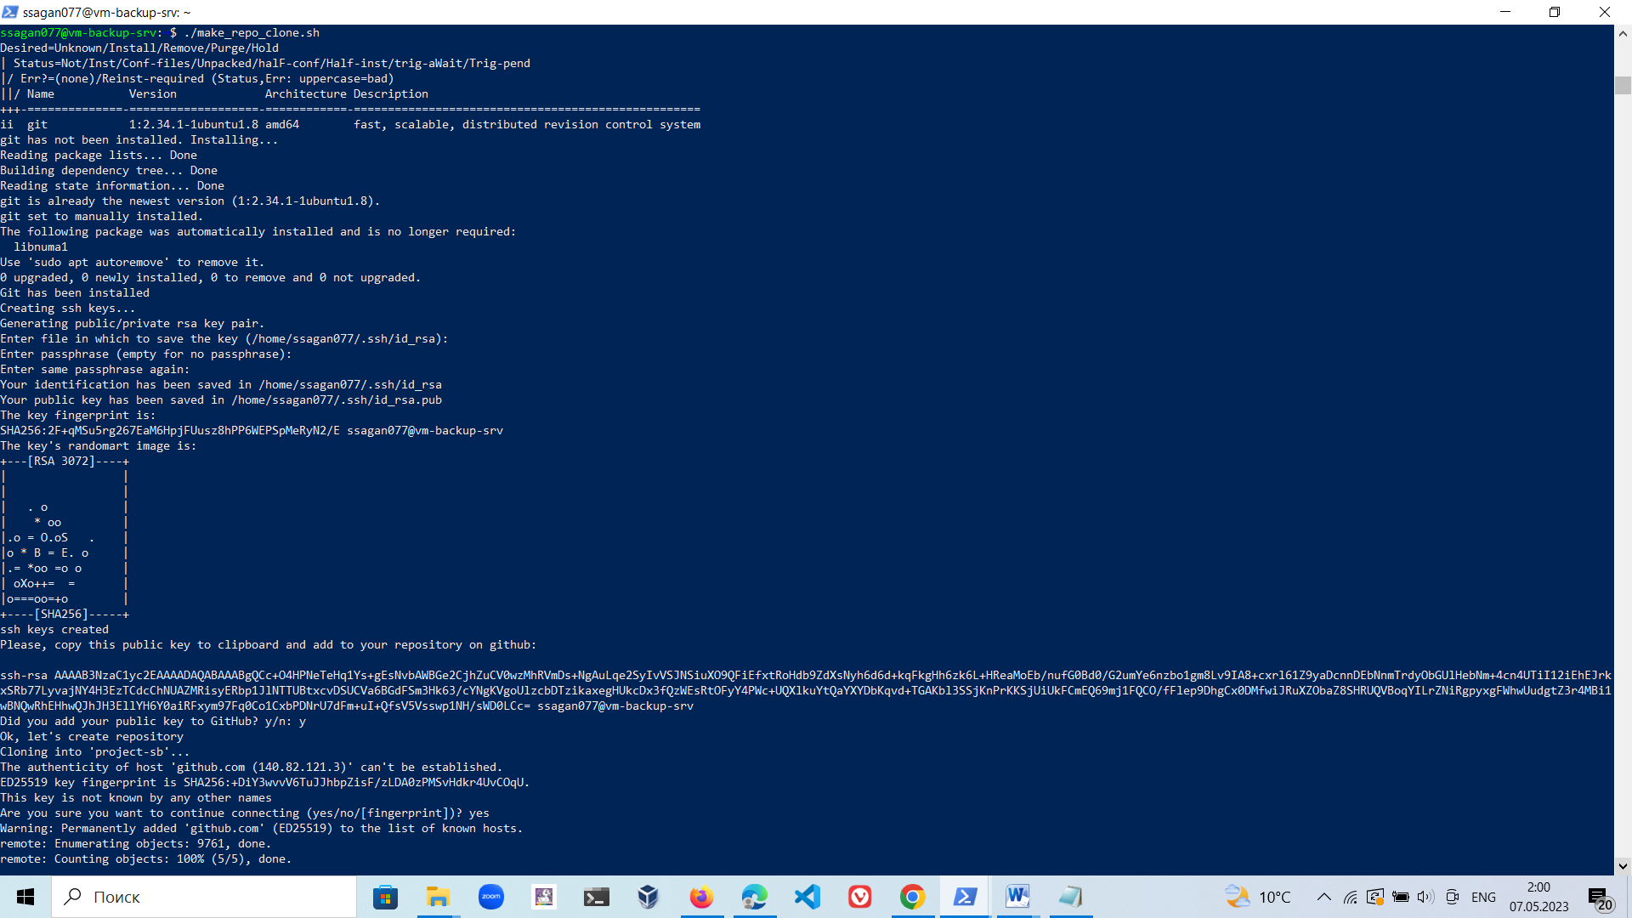

1. После успешного выполнения скрипта проверяем наличие директории **project-sb** в домашнем каталоге пользователя. Также проверяем, есть ли внутри директория со скриптами и deb-пакетами. Если все на месте, продолжаем.

Запускаем скрипт **start_pckg.sh**, который создает локальный репозиторий deb-пакетов, а также устанавливает пакеты **deploy-pckg** и **synch-git**:

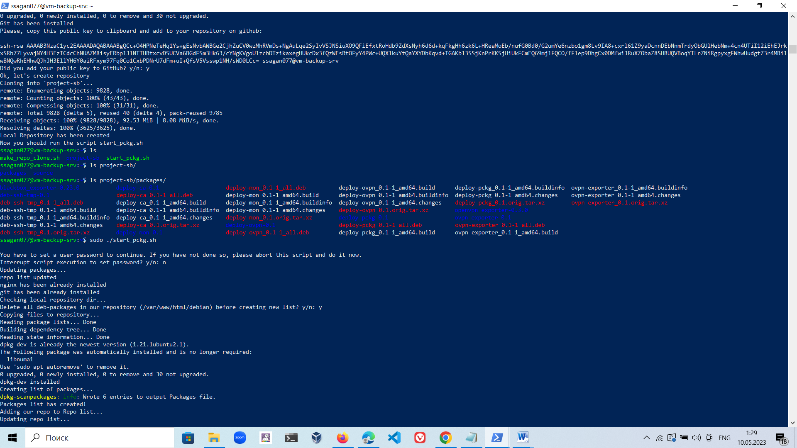

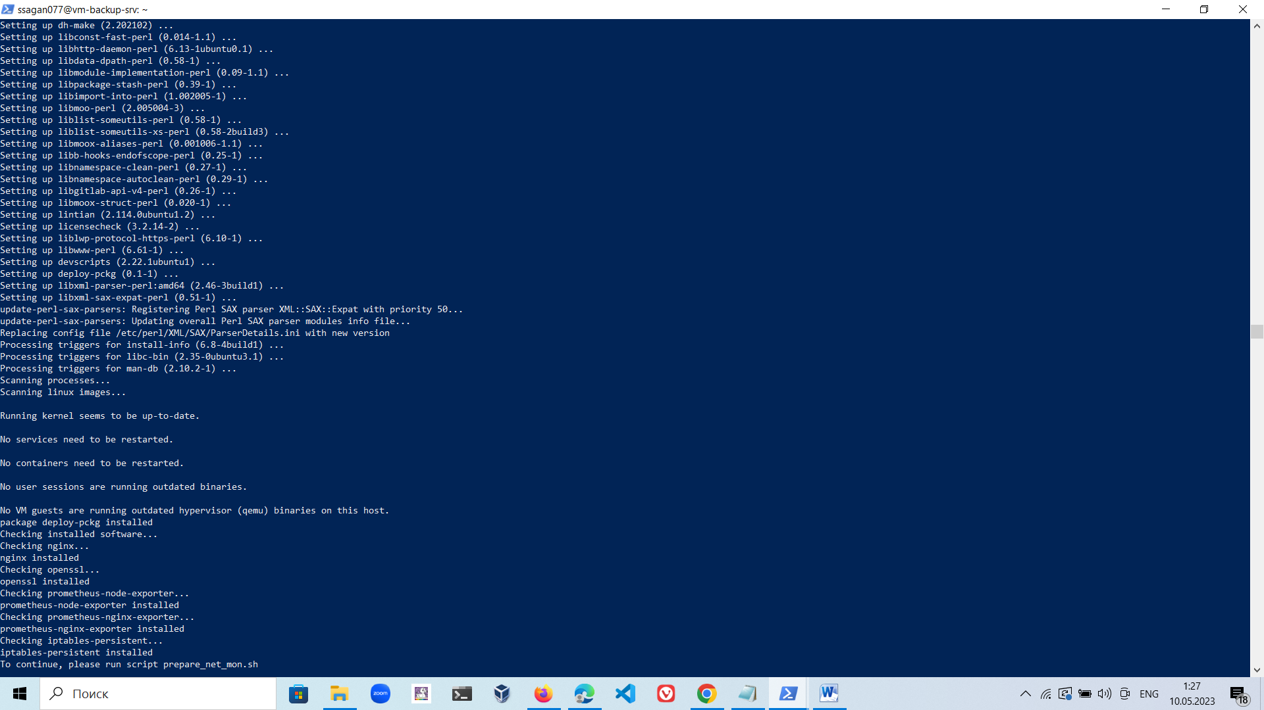

1. Теперь, следуя подсказке предыдущего скрипта, запускаем скрипт **prepare_net_pckg.sh**, который настроит и сохранит правила файрвола.

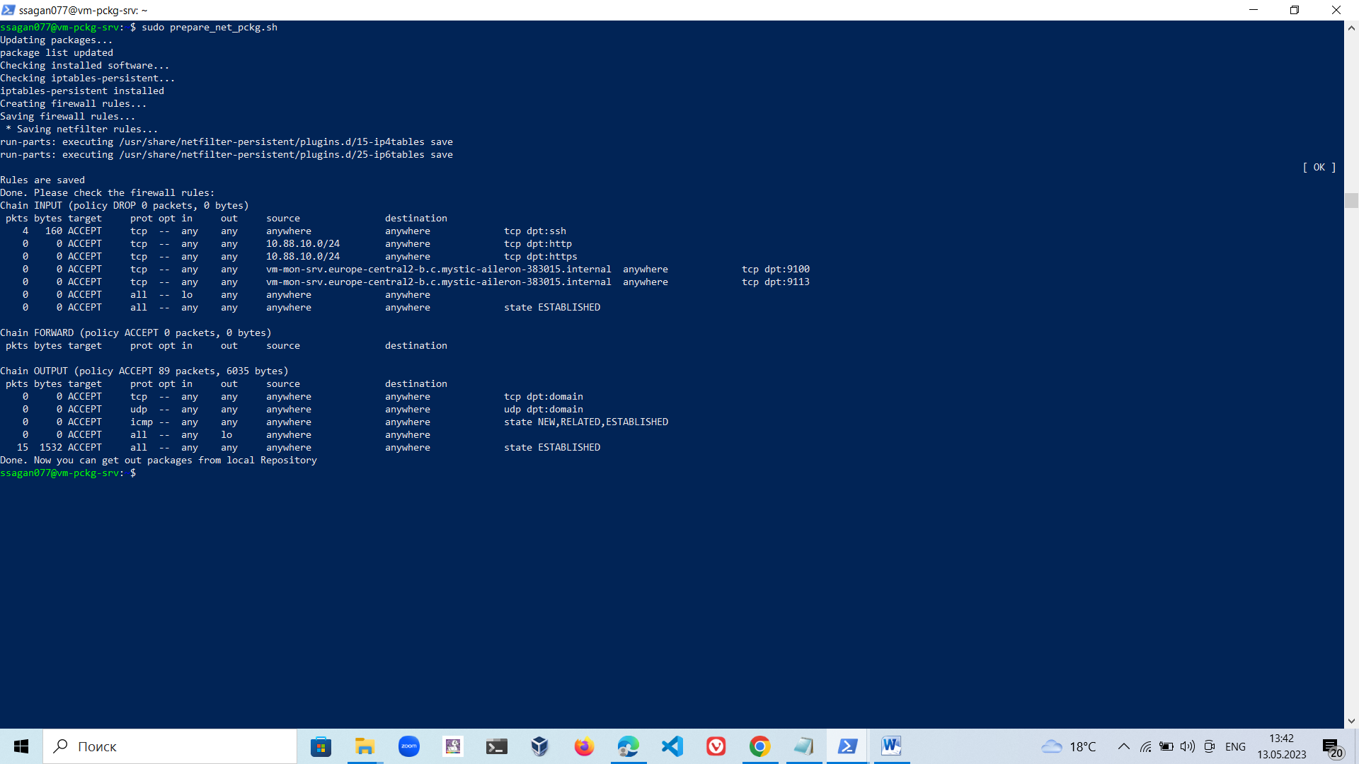

1. Службы nginx, prometheus-node-exporter, prometheus-nginx-exporter установлены, но они не запущены по причине отсутствия ssl сертификатов. Так как Удостоверяющего центра (УЦ) у нас пока нет, необходимо прервать все операции на этом сервере и приступить к созданию УЦ (раздел ниже в этом документе). После создания УЦ, продолжаем:
2. Для создания запроса на сертификат сервера запускаем скрипт **make_srv_req.sh**. Скрипт создает запрос и копирует его в директорию обмена с УЦ. Далее, на сервере vm-ca-srv (УЦ) запускаем скрипт **make_sign_req_all.sh**. Если все прошло в штатном режиме, запускаем на нашем сервере (vm-pckg-srv) скрипт **recv_sign_srv.sh**, который копирует подписанный сертификат с ключами в соответствующие директории и перезапускает службы, их использующие. Также он копирует корневой сертификат ca.

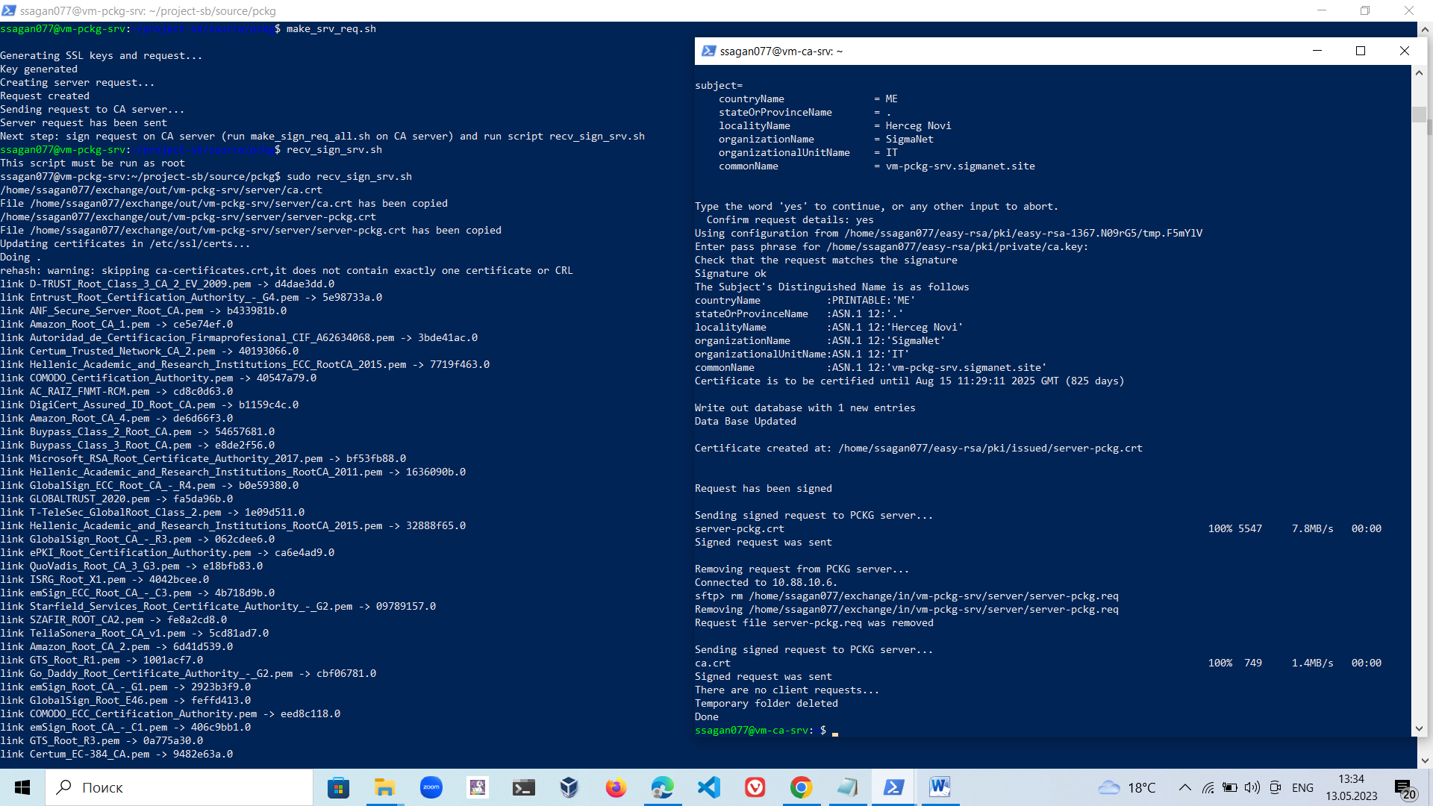

1. Проверяем, запущены ли наши службы (nginx, node-exporter, nginx-exporter,…) :

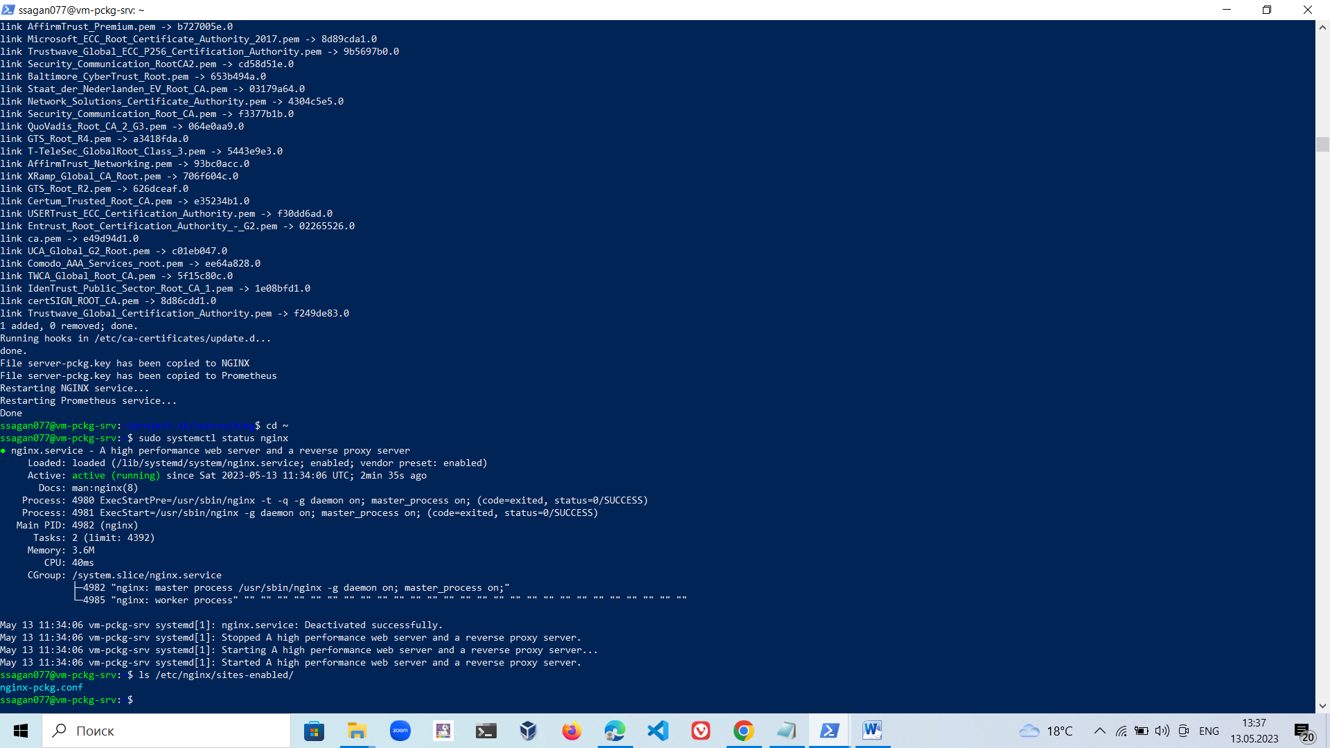

Все службы активны и используют TLS для соединений.

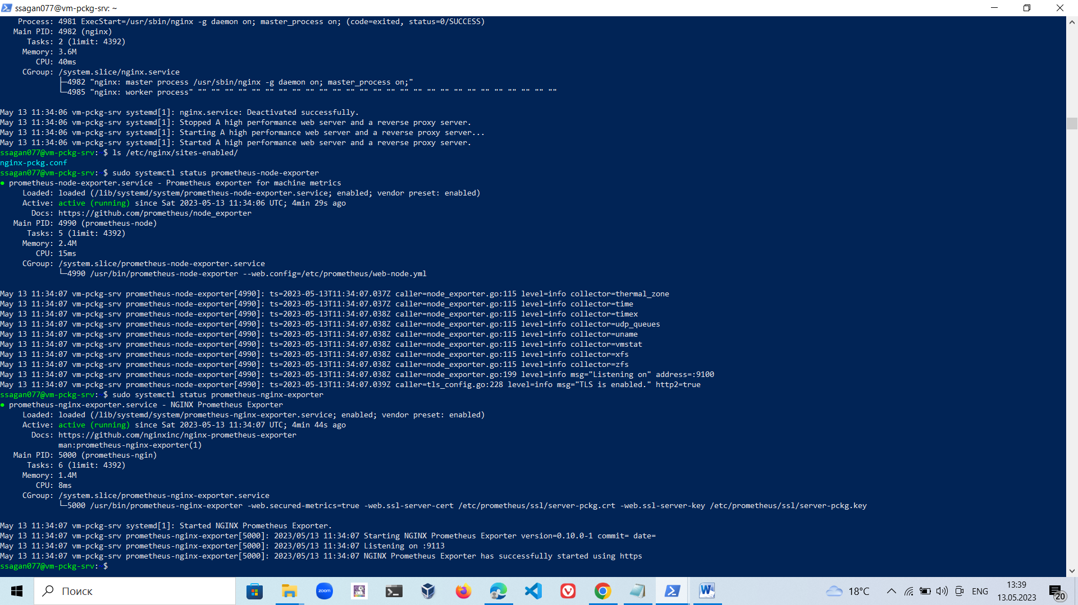

### Сборка deb-пакетов

В локальном репозитории git есть 2 основных каталога:

* **packages:** директория с готовыми deb-пакетами
* **source:** директория со скриптами

Директория **source** содержит поддиректории, в которых находятся ресурсы для сборки deb-пакетов (скрипты для сборки, конфигурационные файлы пакетов, конфигурационные файлы служб и скрипты настройки служб)

Например, поддиректория **pckg содержит все, что относится к серверу vm-pckg-srv. И так как сборка deb-пакетов производится на этом сервере, все скрипты для сборки пакетов находятся здесь же**:**

|  |  |
| --- | --- |
| **Название скрипта** | **Назначение** |
| **make_pckg_ca.sh** | Создает deb-пакет deploy-ca для развертывания сервера УЦ |
| **make_pckg_mon.sh** | Создает deb-пакет deploy-mon для развертывания сервера мониторинга |
| **make_pckg_pckg.sh** | Создает deb-пакет deploy-pckg для развертывания этого сервера |
| **make_pckg_ovpn.sh** | Создает deb-пакет deploy-ovpn для развертывания сервера OpenVPN |
| **make_pckg_ssh.sh** | Создает deb-пакет deb-ssh-tmp для создания временной конфигурации ssh-сервера |
| **make_pckg_exp_ovpn.sh** | Создает deb-пакет ovpn-exporter для установки службы openvpn-exporter |
| **make_pckg_git.sh** | Создает deb-пакет synch-git для установки службы, которая по расписанию синхронизирует локальный репозитарий git с удаленным (резервное копирование) на этом сервере |

**\*\****Во время установки пакета deploy-pckg (как и аналогичных скриптов развертывания серверов), все скрипты копируются в каталог /usr/bin/, т.е. можем запускать их без указания пути.*

Рассмотрим пример, в котором Вам необходимо изменить функционал какого-либо deb-пакета (например, deploy-mon):

1. Переходим в каталог **~/project-sb/source/mon**
2. Модифицируем скрипты, конф. файлы и т.п.
3. Запускаем скрипт **make_pckg_mon.sh,** который собирает пакет.
4. Запускаем скрипт **create_rep.sh**, который добавляет пакеты в репозиторий

### Синхронизация репозитория git

Для сохранения всех ресурсов для развертывания инфраструктуры Проекта в актуальном состоянии, администратор должен синхронизировать локальный репозиторий git с удаленным (веб-сервис GitHub) после модификации. Порядок действий:

Переходим в каталог нашего репозитория git:

**cd ~/project-sb**

**git add . *–*** *добавляем изменения в индекс*

**git commit –m “Комментарий”**

**git push remote-git** (*remote-git -**имя удаленного репозитария*)

Кроме этого, на сервере vm-pckg-srv настроено автоматическое выполнение синхронизации по расписанию. Соответствующие службы устанавливаются при инсталлировании пакета **synch-git** (пункт 4 настоящего раздела)

## Развертывание Удостоверяющего центра (vm-ca-srv)

Развертывание виртуальной машины с CA производится с помощью команд GCLOUD CLI и скриптов bash. Порядок действий описан ниже.

1. Поскольку Удостоверяющий центр является наиболее критичным компонентом нашей инфраструктуры (с точки зрения безопасности), принято решение использовать зашифрованный диск. Поэтому первым шагом будет создание конфигурационного файла с зашифрованной парольной фразой (формат json).
2. Создание виртуальной машины со статическим IP-адресом из подсети, созданной ранее:

gcloud compute instances create vm-ca-srv \

--image-project=ubuntu-os-cloud \

--image=projects/ubuntu-os-cloud/global/images/ubuntu-2204-jammy-v20230302 \

--subnet=ssm-subnet \

--private-network-ip 10.88.10.2 \

--zone=europe-central2-b

**--csek-key-file vm-ca-srv.json**

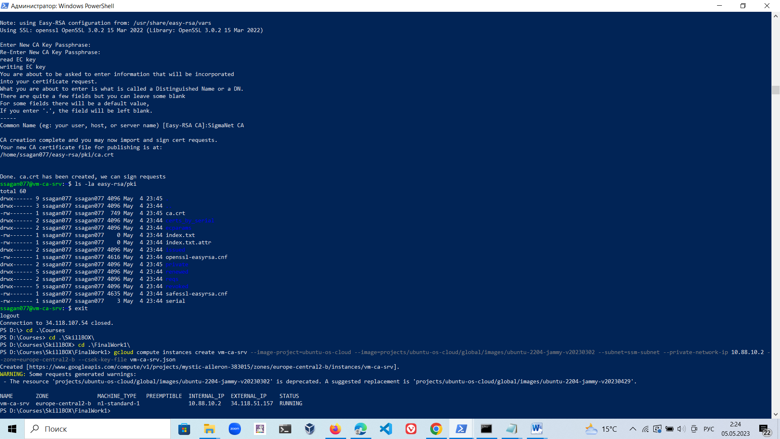

Правила gcloud firewall-rules оставляем неизменными. По умолчанию порт 22 открыт.

Копируем публичный ключ нашего ПК на виртуальную машину vm-ca-srv с помощью команды ***gcloud compute scp,*** а также копируем этой же командой стартовый скрипт **start_ca.sh** для запуска процесса развертывания. Добавляем публичный ключ нашего ПК в .ssh/authorized_keys виртуальной машины. Теперь мы можем соединяться по ssh на внешний IP адрес нашего сервера.

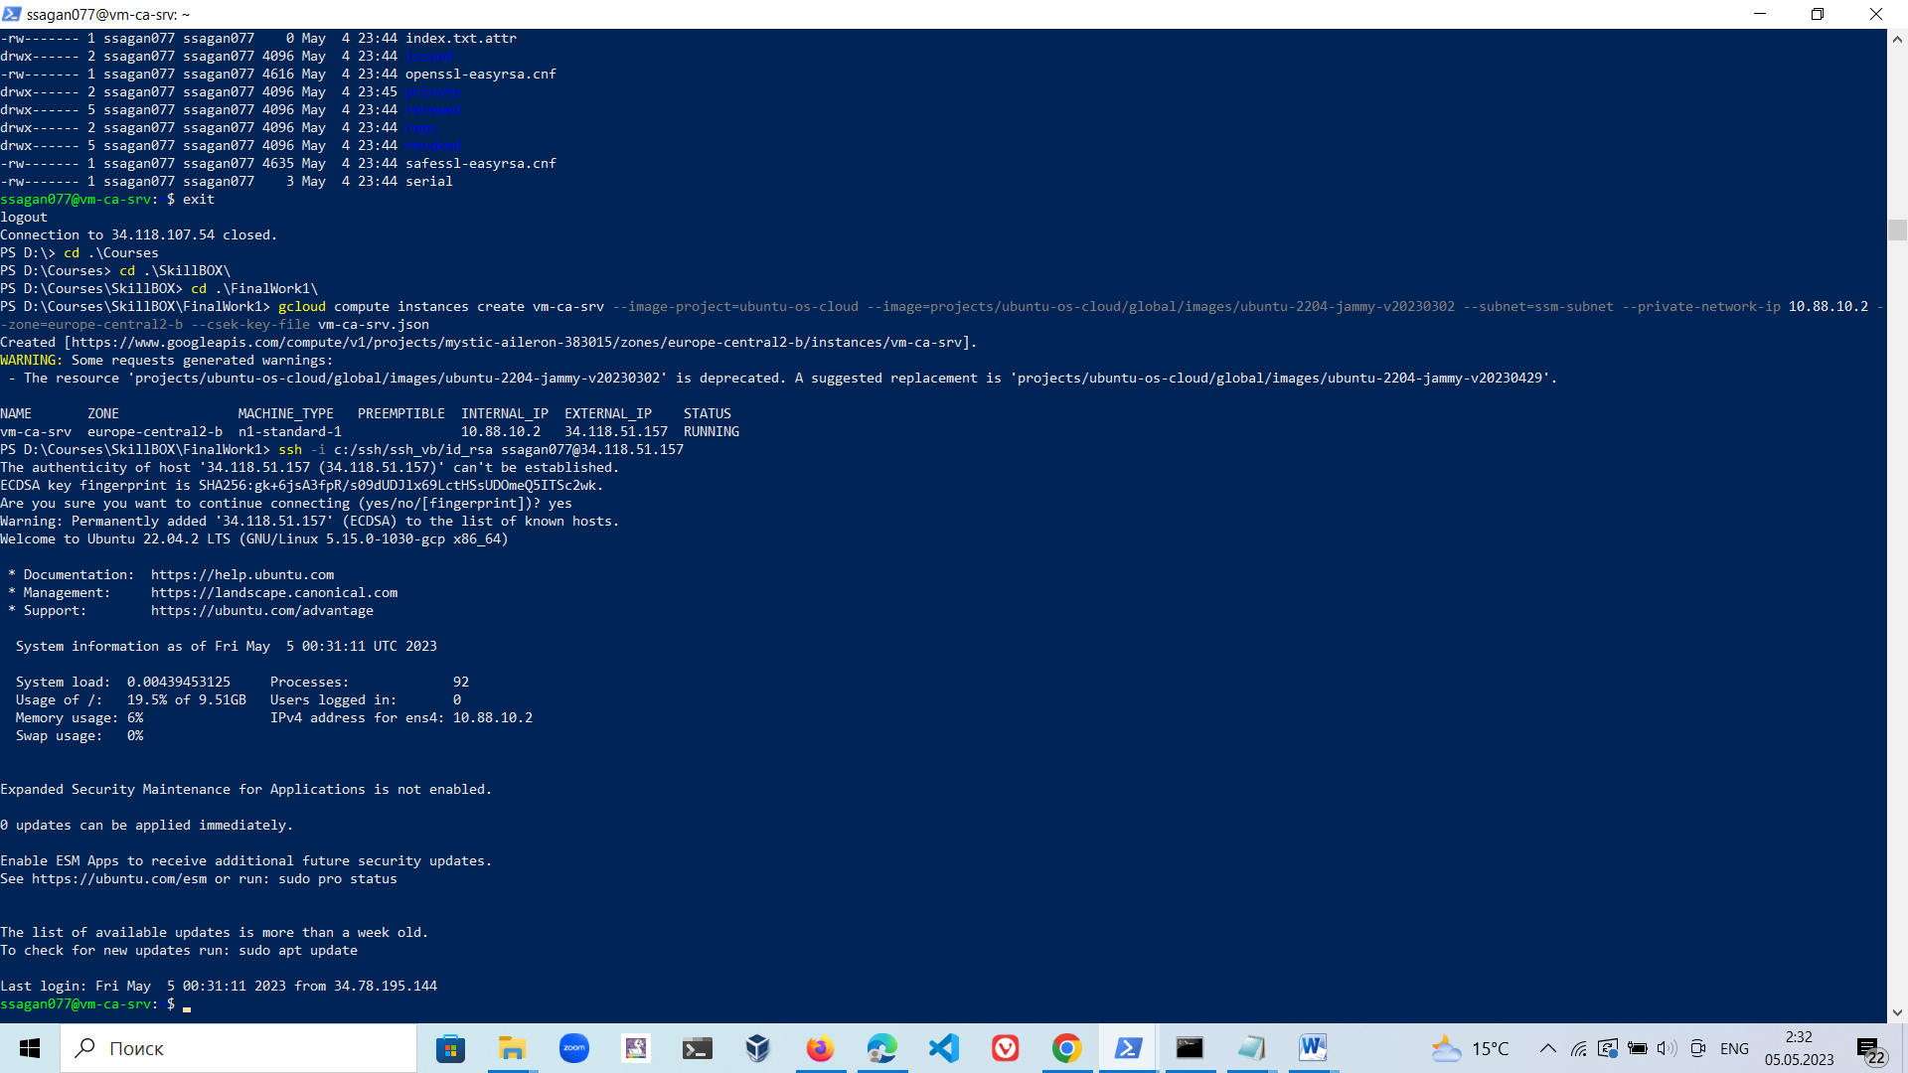

Развертывание ПО и конфигурационных файлов для сервера выполняется посредством созданных ранее deb-пакетов. В частности, для CA-сервера был создан 1 пакет:

* deploy-ca

Пакет опубликован в локальном репозитории на виртуальной машине vm-pckg-srv, но вначале нам необходимо добавить этот репозиторий в список доверенных.

1. Запускаем скрипт **start_ca.sh.** Он добавляет наш локальный репозиторий в список доверенных, устанавливает пакет **deploy-ca**. Пакет успешно установлен:

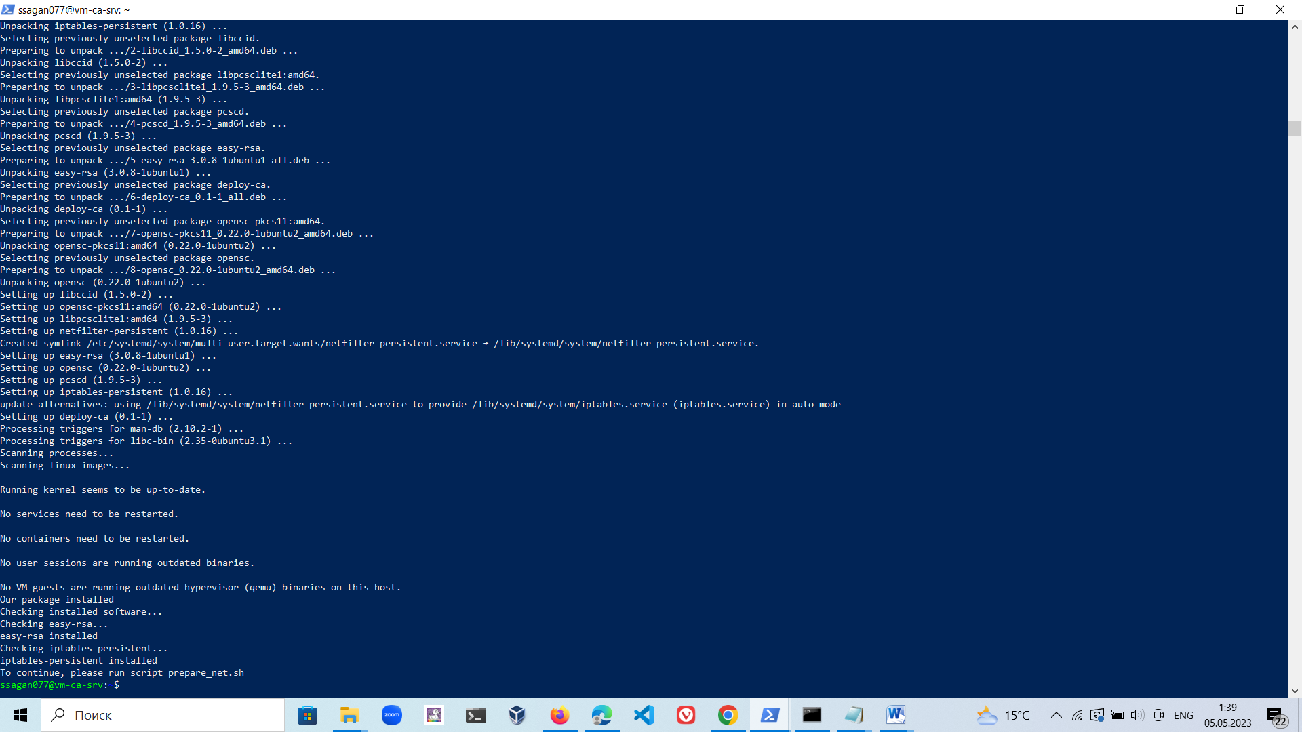

1. В соответствии с подсказкой предыдущего скрипта запускаем на выполнение скрипт **prepare_net.sh** : настройка правил файрвола.

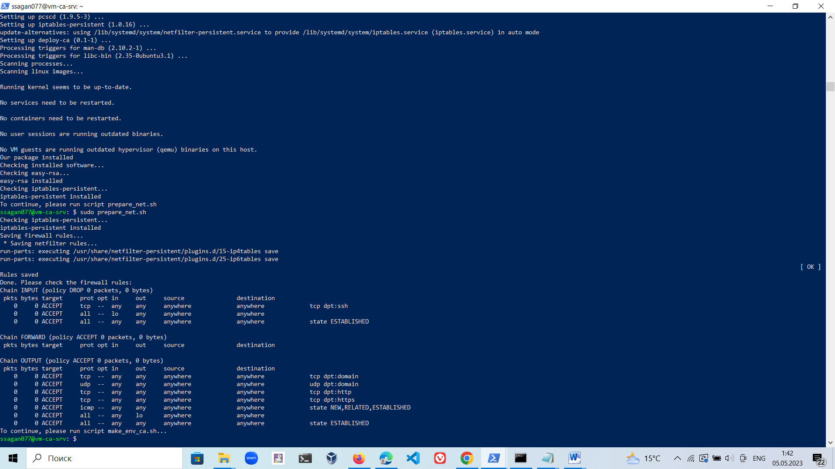

1. Запускаем скрипт **make_env_ca.sh**: скрипт проверяет конфигурационные файлы, выполняет init-pki и создает корневой сертификат ca.crt

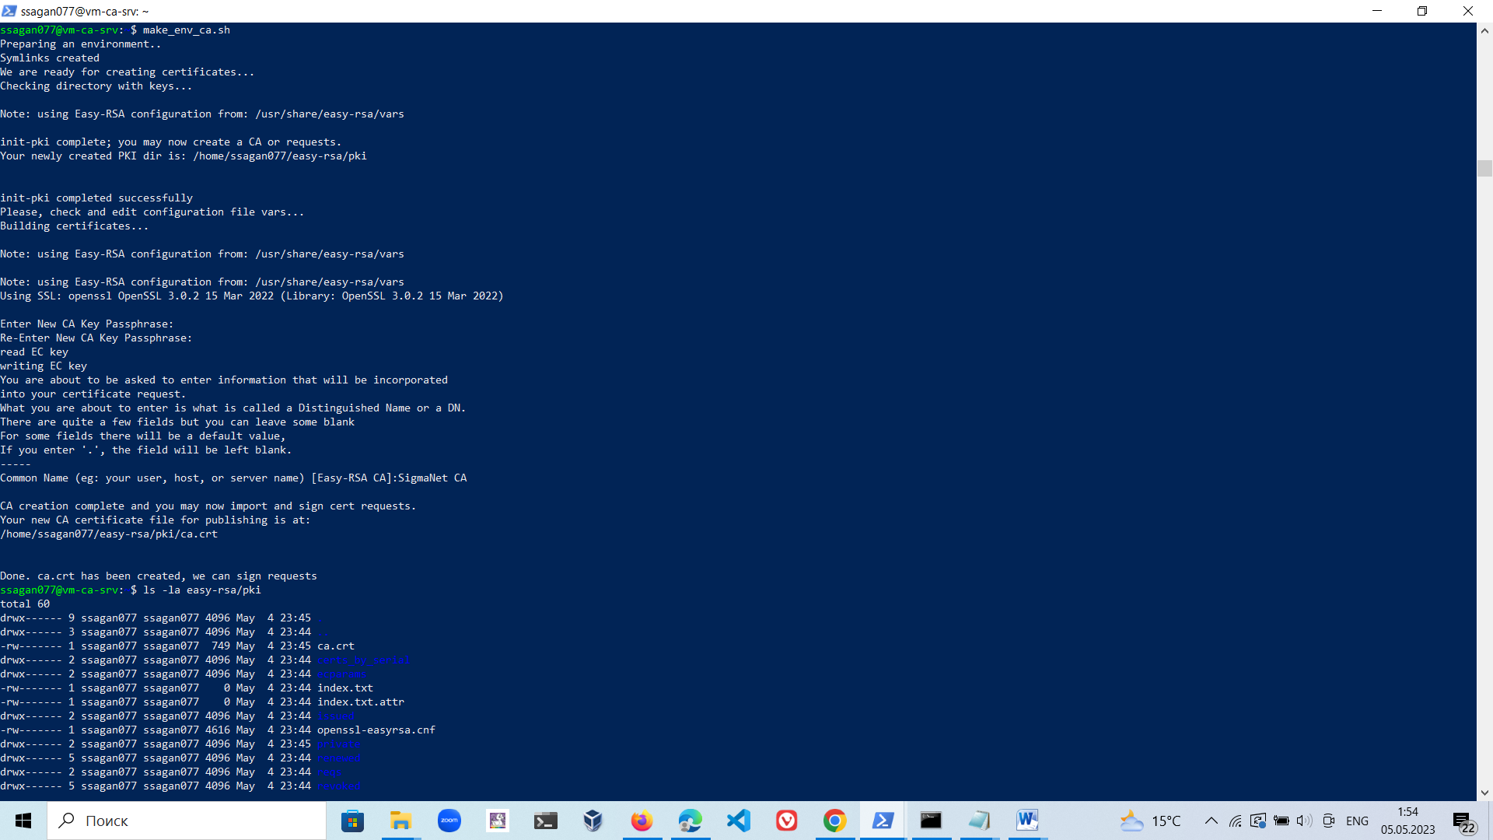

1. Корневой сертификат создан, осталось настроить обмен с другими виртуальными машинами нашего проекта. Обмен производится не напрямую с УЦ, а через третий сервер (vm-pckg-srv). Поэтому нам необходимо добавить публичный ключ текущего пользователя на этот сервер. Для этого запускаем скрипт **copy_pub_key2pckg.sh.** 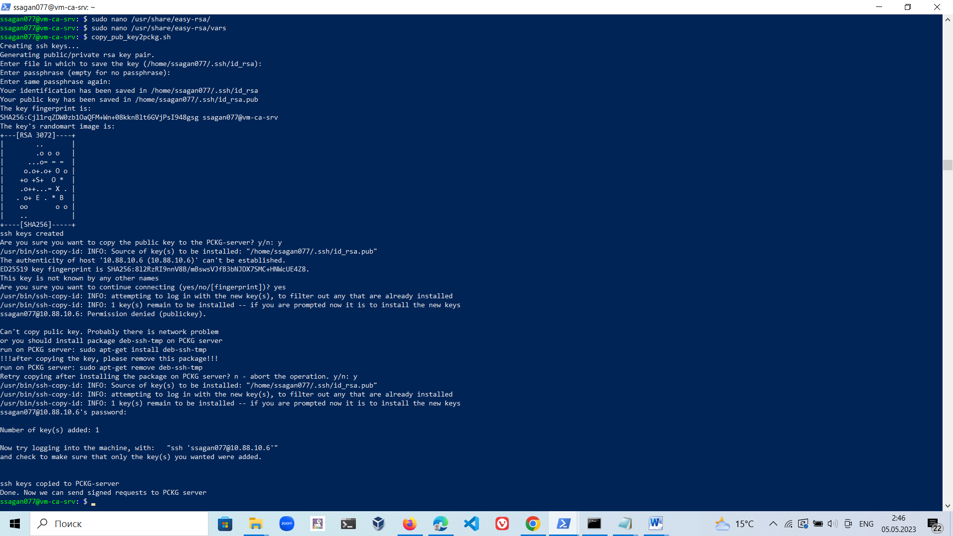

Ключ скопирован, УЦ готов к подписанию сертификатов.

## Развертывание OpenVPN сервера (vm-ovpn-srv)

Развертывание виртуальной машины с OpenVPN сервером производится с помощью команд GCLOUD CLI и скриптов bash. Порядок действий описан ниже.

1. Создание виртуальной машины со статическим IP-адресом из подсети, созданной ранее:

*gcloud compute instances create vm-ovpn-srv *

*--image-project=ubuntu-os-cloud *

*--image=projects/ubuntu-os-cloud/global/images/ubuntu-2204-jammy-v20230302 *

*--subnet=ssm-subnet *

*--private-network-ip 10.88.10.3 *

*--zone=europe-central2-b*

Правила gcloud firewall-rules для виртуальных машин проекта были созданы ранее. В частности, для сервера OpenVPN были открыты следующие порты:

* *1194 – OVPN*
* *9100 – prometheus-node-exporter*
* *9176 – openvpn-exporter*

Развертывание ПО и конфигурационных файлов для сервера выполняется посредством созданных ранее deb-пакетов. В частности, для OpenVPN-сервера были созданы 2 пакета:

* deploy-ovpn
* ovpn-exporter

Пакеты опубликованы в локальном репозитории на виртуальной машине vm-pckg-srv, но вначале нам необходимо добавить этот репозиторий в список доверенных.

1. Копируем публичный ключ нашего ПК на виртуальную машину vm-ovpn-srv с помощью команды ***gcloud compute scp:*** *gcloud compute scp c:/ssh/ssh_vb/id_rsa.pub <user>@vm-ovpn-srv:~/ --zone=europe-central2-b,*

а также копируем этой же командой стартовый скрипт **start_ovpn.sh** для запуска процесса развертывания. Добавляем публичный ключ нашего ПК в .ssh/authorized_keys виртуальной машины. Теперь мы можем соединяться по ssh на внешний IP адрес нашего сервера.

1. Запускаем скрипт **start_ovpn.sh.** Он добавляет наш локальный репозиторий (vm-pckg-srv) в список доверенных, устанавливает пакеты deploy-ovpn и ovpn-exporter. ПО установлено, но запуск сервисов остановлен до момента подписания и получения необходимых сертификатов. Пакеты успешно установлены: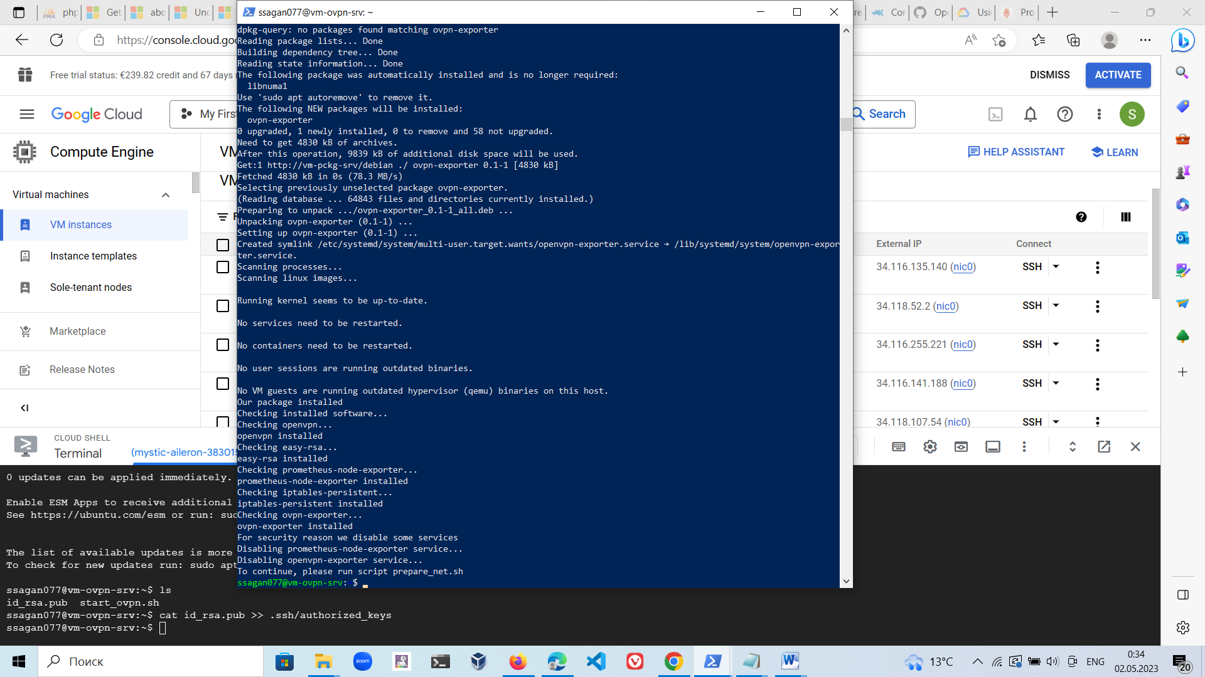
2. Далее запускаем скрипт **prepare_net.sh** для настройки правил файрвола:

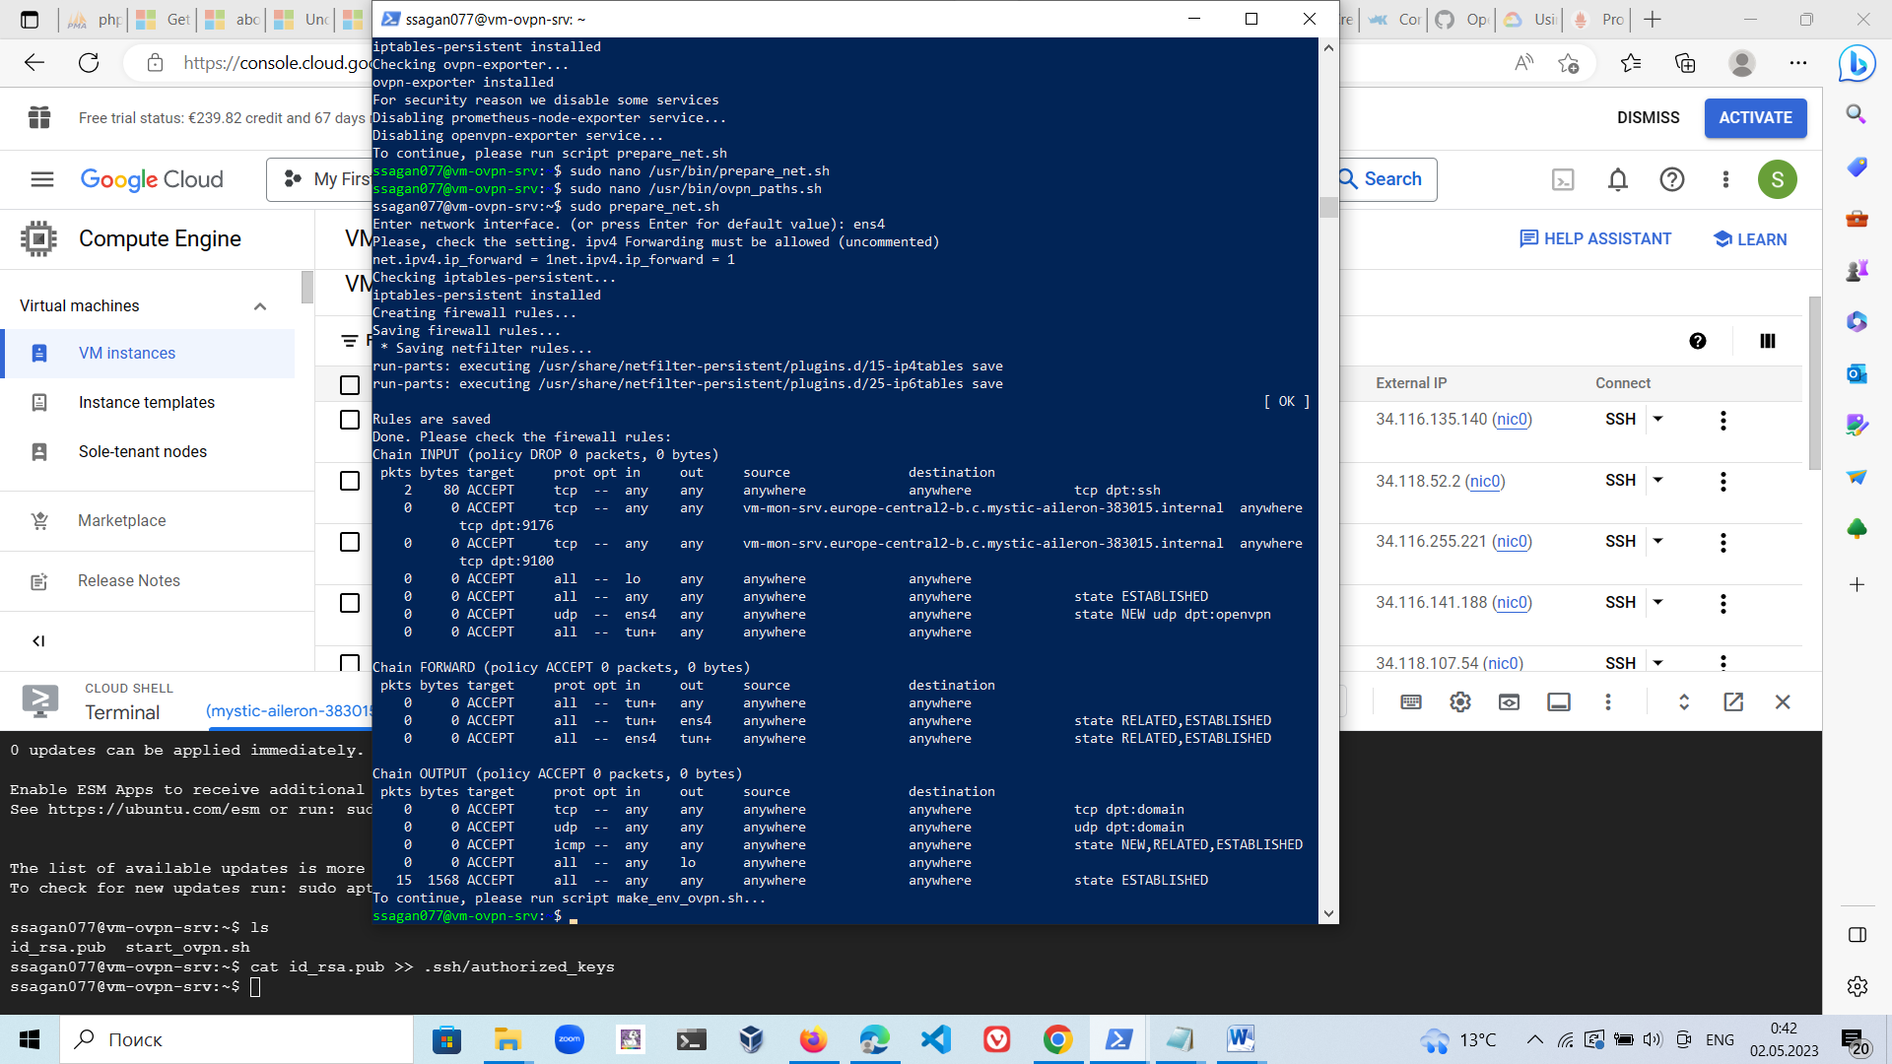

1. Следуя подсказке предыдущего скрипта, запускаем на выполнение скрипт **make_env_ovpn.sh** для инициилизации easy-rsa. Также скрипт создает ключи для подключения по ssh к другим серверам нашего проекта (в частности к vm-pckg-srv) и проверяет наличие конфигурационных файлов. Симлинки в директории ~/easy-rsa созданы, также создан секретный и публичный ключ для обмена по ssh.

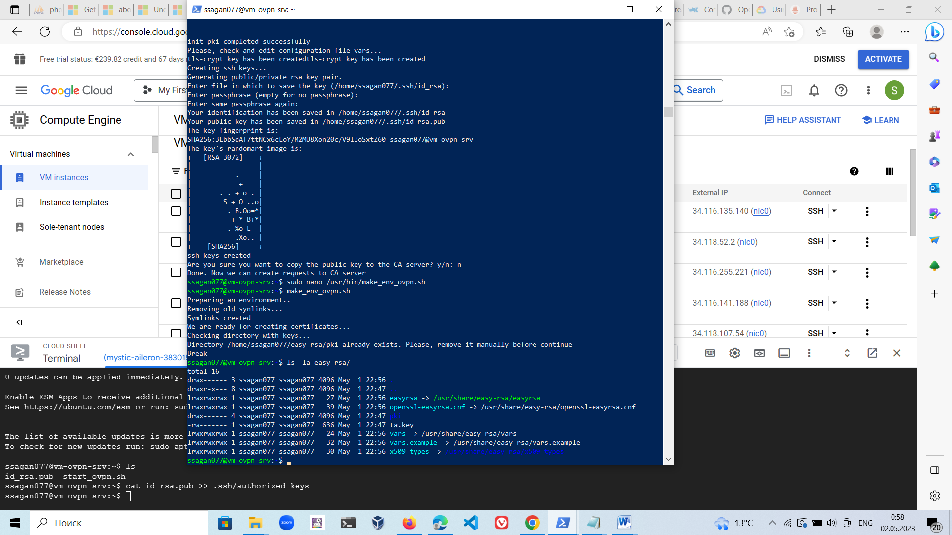

1. Следующий шаг – создание сертификатов. Сначала нам надо сгенерировать и подписать сертификат для сервера. Но для обмена с сервером УЦ нам необходимо добавить наш публичный ключ в список доверенных на сервере vm-pckg-srv. Для этого запускаем сначала скрипт **copy_pub_key2pckg.sh** и следуем выводимым на экран инструкциям:

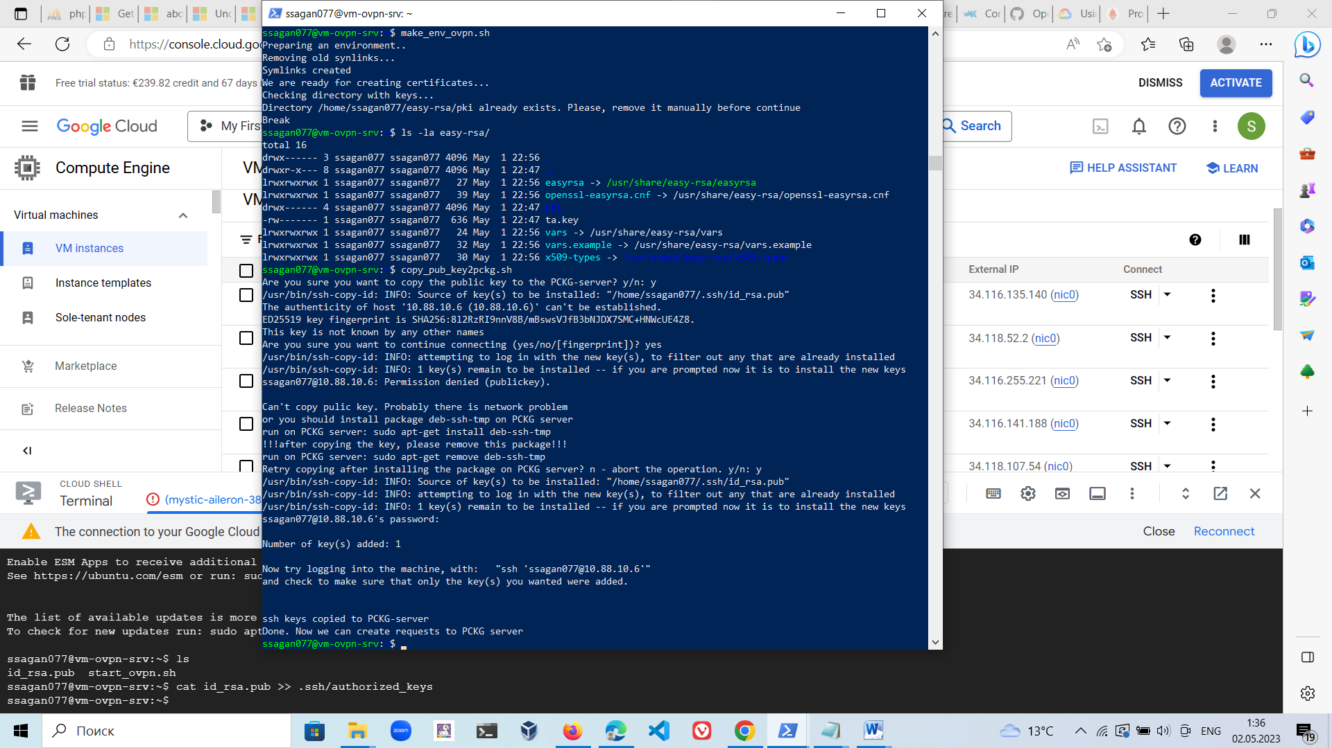

1. Ключ добавлен, мы готовы к обмену с нашим сервером УЦ (обмен происходит не напрямую, а через третий сервер). Нам необходимо сгенерировать запрос и отправить его на подпись в наш УЦ. Для этого запускаем скрипт **make_srv_req.sh** 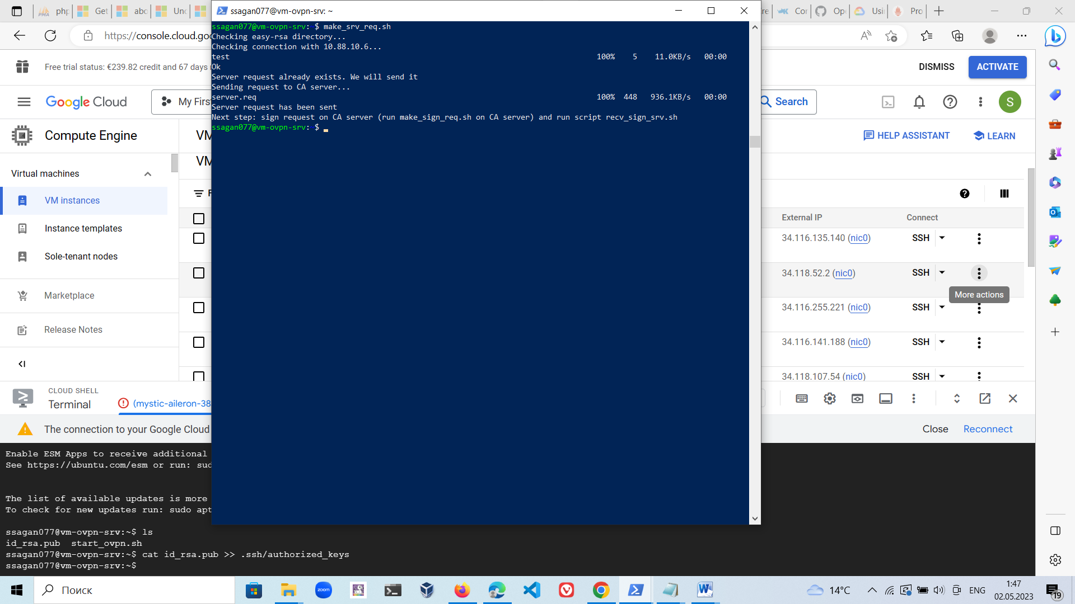
2. Запрос успешно отправлен, теперь необходимо подписать его в УЦ и отправить обратно на сервер OpenVPN. Для этого запускаем на сервере УЦ (vm-ca-srv) скрипт **make_sign_req_all.sh**.

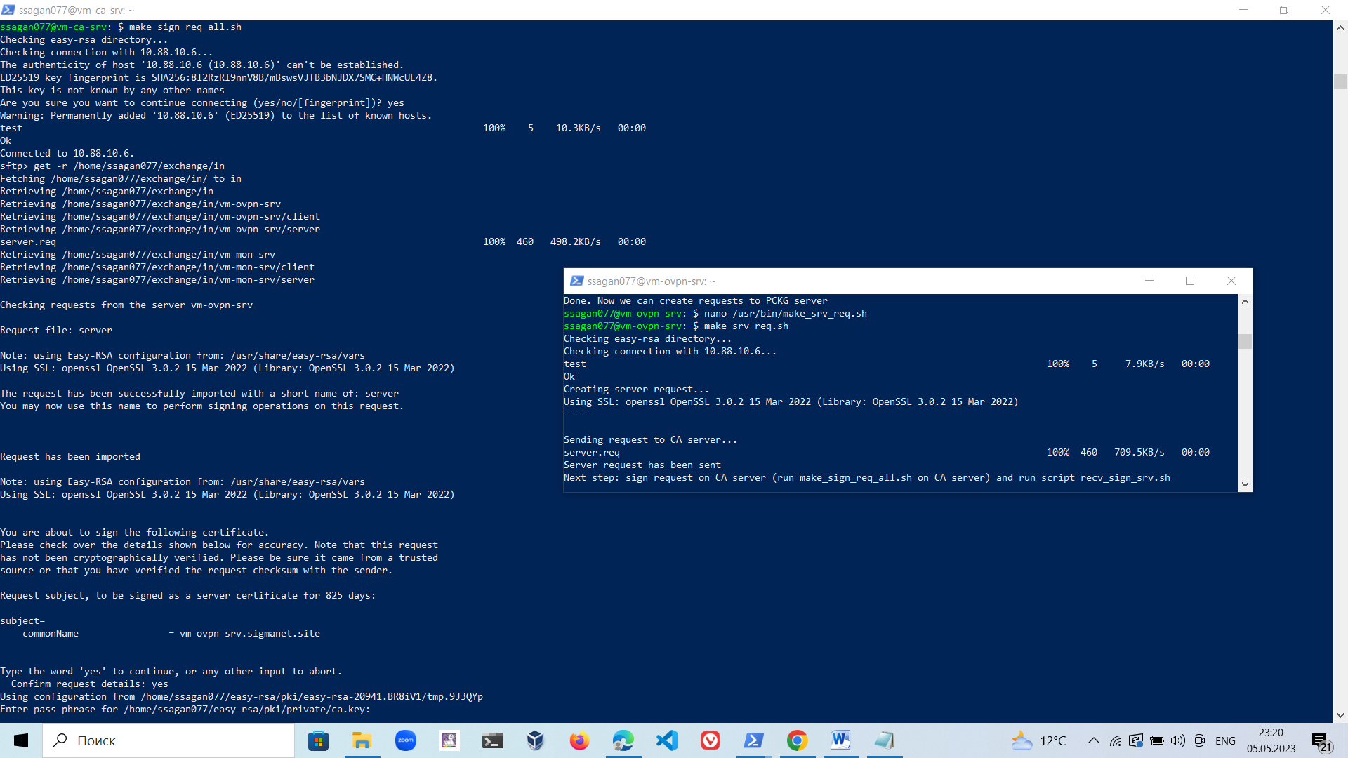

1. Скрипт успешно отработал, подписанный сертификат вместе с корневым сертификатом направлен в папку обмена для сервера OpenVPN по ssh. Для окончания развертывания сервера OpenVPN и соответствующих экспортеров для Prometheus нам необходимо лишь запустить скрипт **recv_sign_srv.sh**. Скрипт получит сертификаты, скопирует их в нужные папки и перезапустит сервисы.

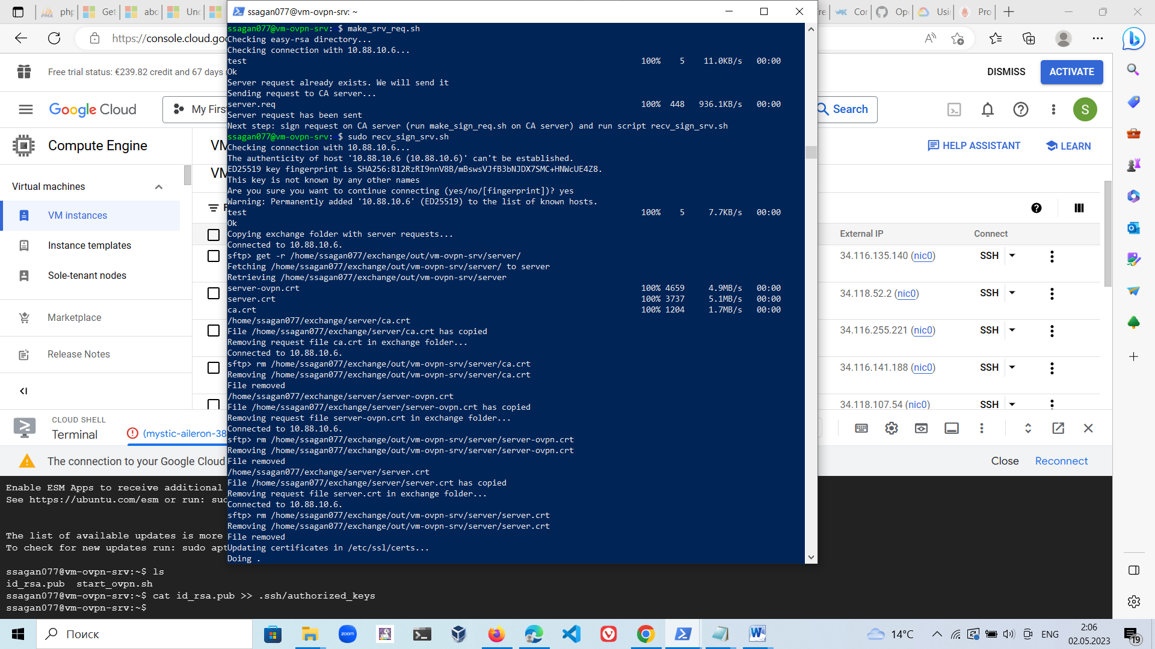

1. Все необходимые сервисы запущены. Мы готовы к генерации клиентских сертификатов.

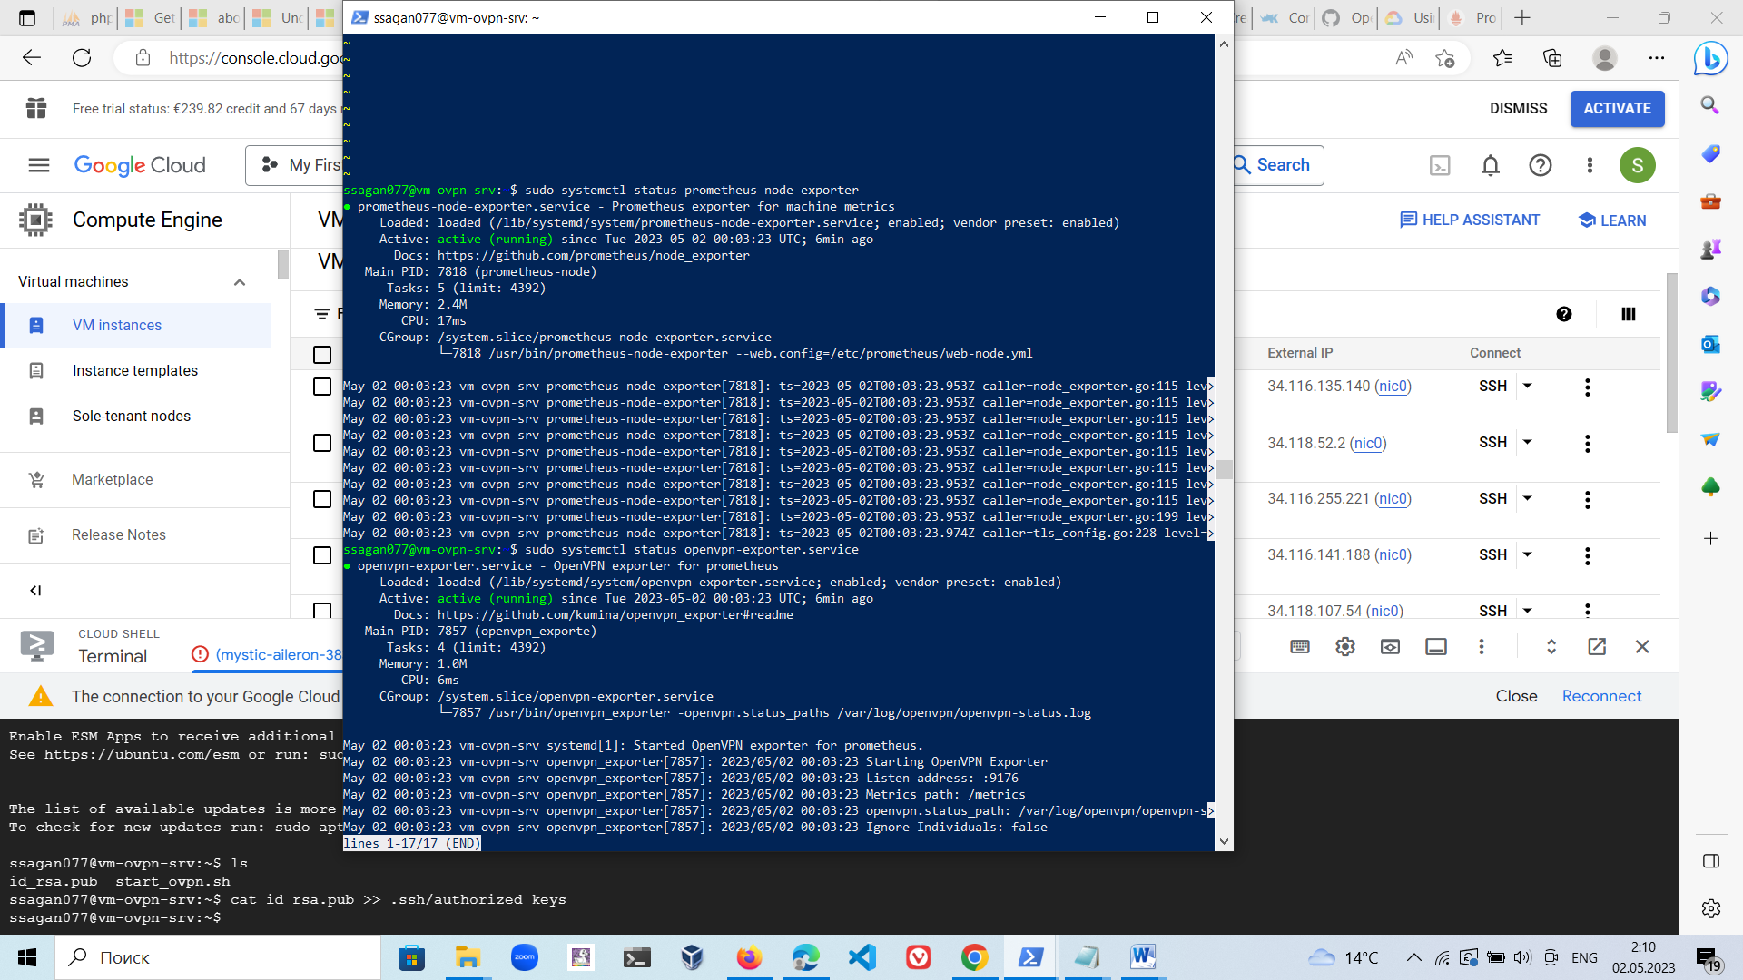

### Клиентские сертификаты

В проекте предусмотрено 2 варианта создания клиентских сертификатов:

* Все действия производятся на сервере OpenVPN
* Клиент самостоятельно формирует запрос

Второй вариант более безопасный, т.к. оставляет секретный ключ клиента на ПК пользователя и исключает риск его компрометации при пересылке. Детально процесс формирования клиентского ключа и запроса описан в документе “VPN_Users_Guide”

Поэтому рассматриваем действия с момента получения администратором запроса на сертификат от пользователя. Администратор получает запрос от клиента и копирует его (используя scp) в соответствующий каталог обмена на сервере vm-pckg-srv:

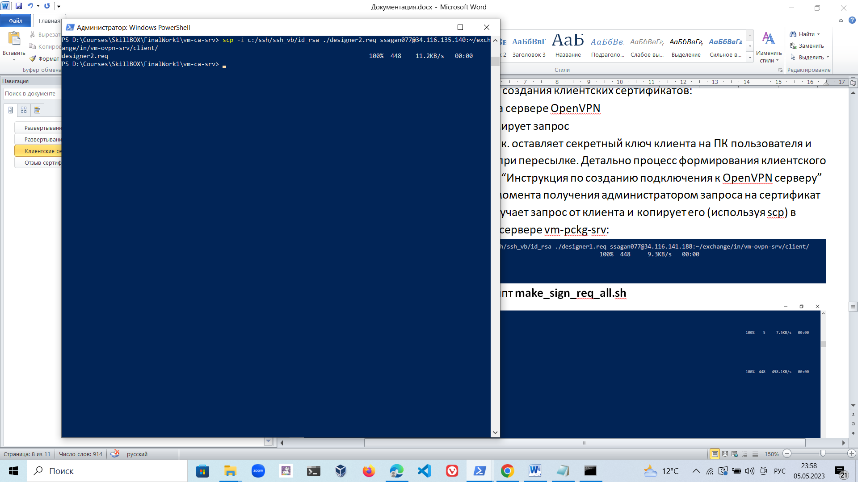

Далее, на сервере УЦ запускаем скрипт **make_sign_req_all.sh**

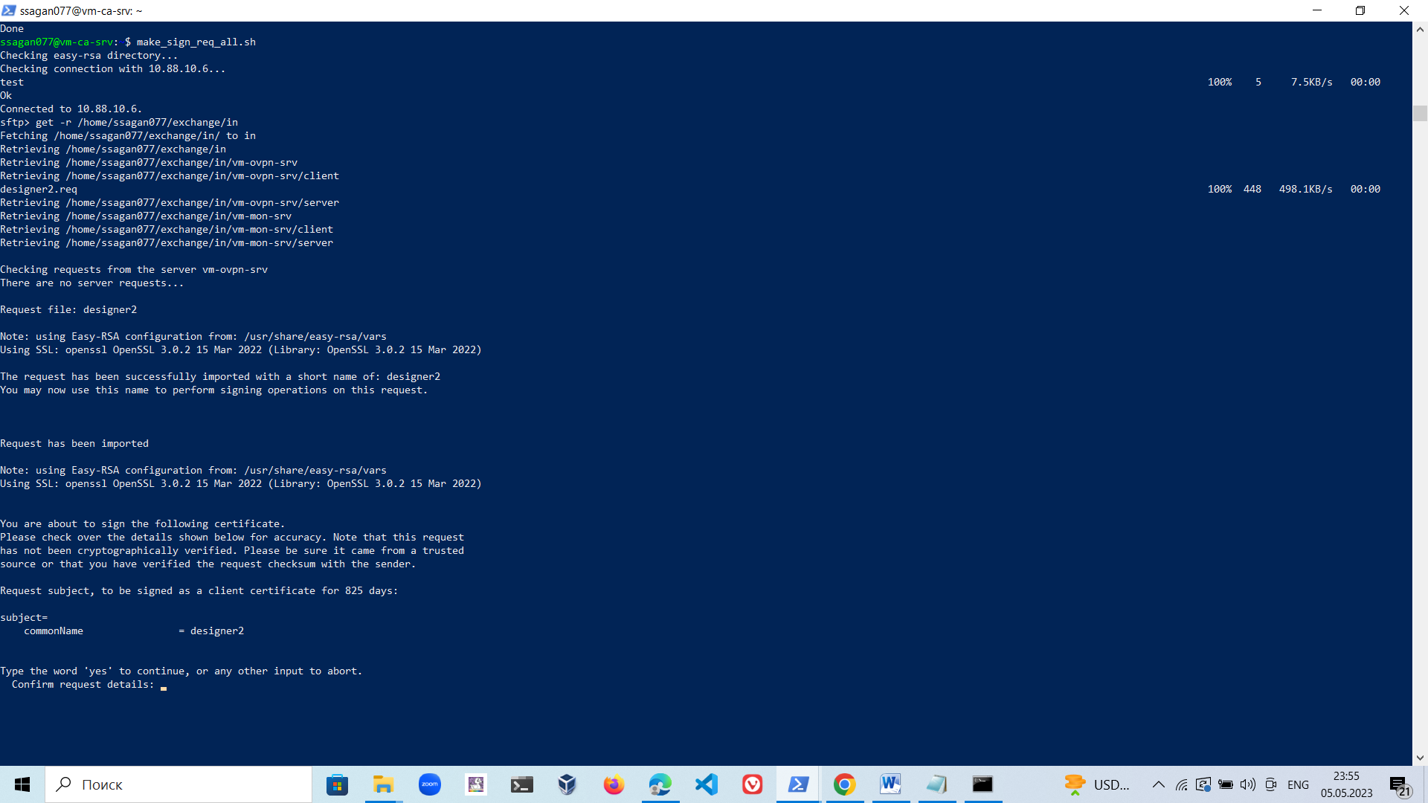

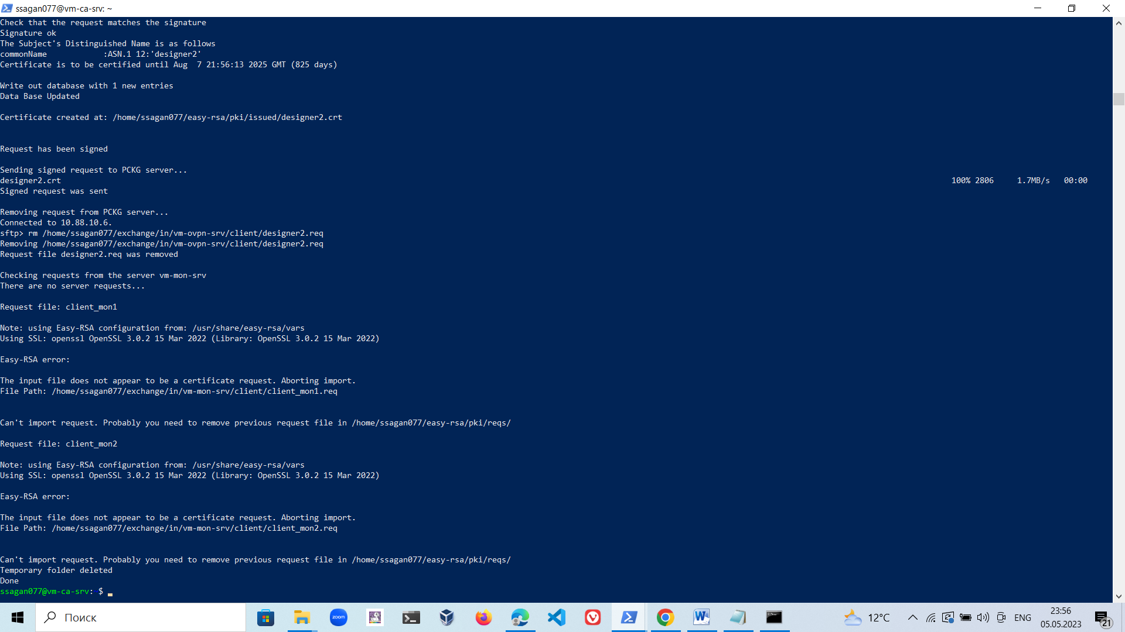

Сертификат подписан удостоверяющим центром и отправлен в каталог обмена для сервера OpenVPN.

Теперь нам необходимо запустить на сервере OpenVPN скрипт **recv_sign_cli.sh** для приема подписанного сертификата и подготовки к формированию конфигурационного файла.

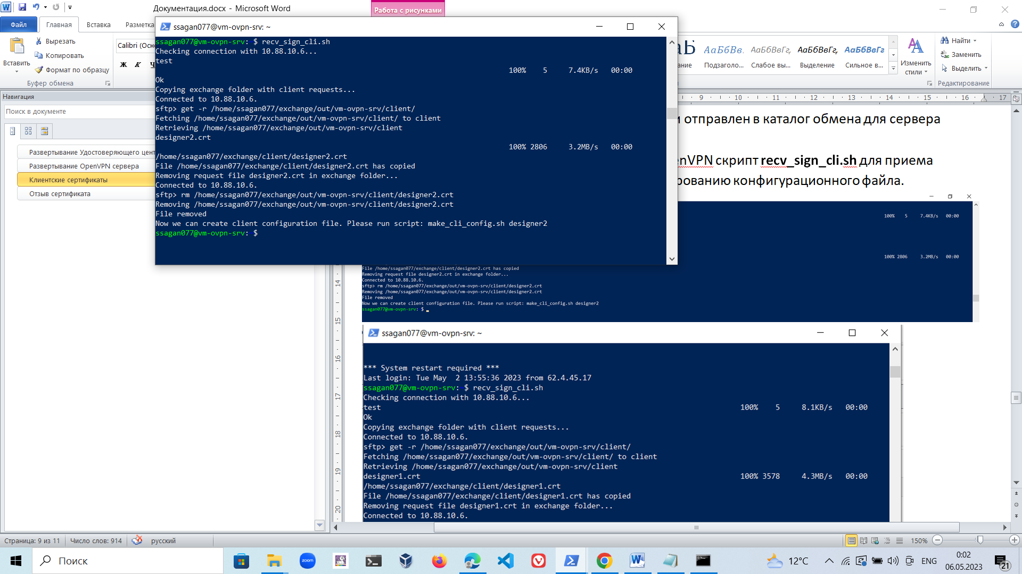

В соответствии с подсказкой предыдущего скрипта запускаем **make_cli_config.sh** для формирования клиентского конфигурационного файла. Скрипт проверяет наличие секретного ключа, и если он не обнаружен, формирует конфиг без него.

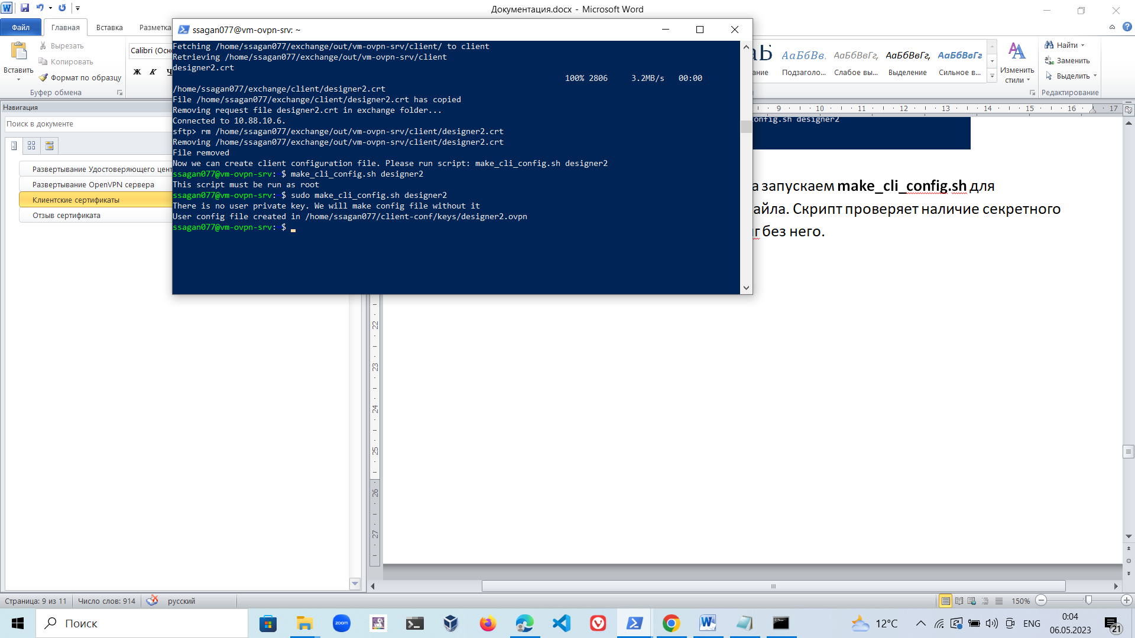

Конфигурационный файл сформирован, копируем его по ssh, зашифровываем и отправляем сотруднику (вариант 2 – передача лично в руки на съемном носителе).

### Отзыв сертификата

Для отзыва клиентского сертификата необходимо на сервере УЦ запустить скрипт **make_revoke_cert.sh**

Скрипт формирует CRL и направляет его OpenVPN – серверу (для возможности обмена с этим сервером необходимо предварительно запустить скрипт **copy_pub_key2ovpn.sh**).

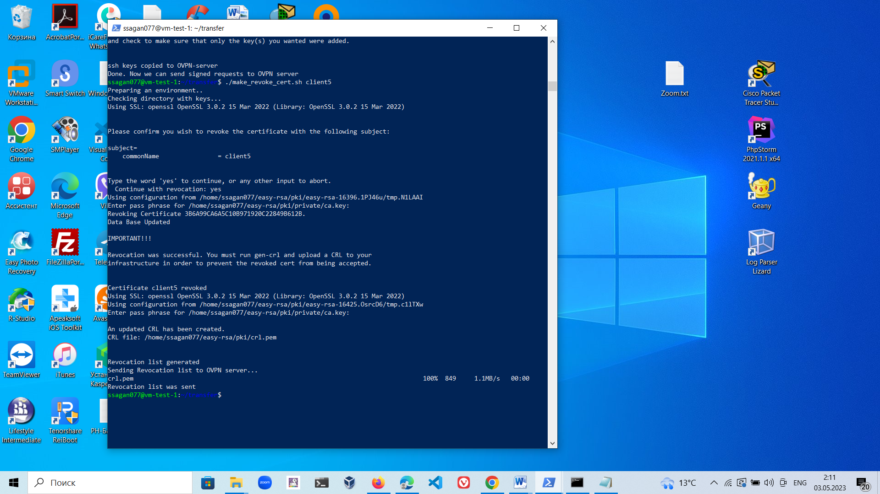

Затем на сервере OpenVPN запускаем скрипт **recv_revoked.sh** для получения актуального списка отозванных сертификатов.



## Развертывание сервера мониторинга (vm-mon-srv)

Развертывание виртуальной машины с Prometheus сервером производится с помощью команд GCLOUD CLI и скриптов bash. Порядок действий описан ниже.

1. Создание виртуальной машины со статическим IP-адресом из подсети, созданной ранее:

*gcloud compute instances create vm-mon-srv *

*--image-project=ubuntu-os-cloud *

*--image=projects/ubuntu-os-cloud/global/images/ubuntu-2204-jammy-v20230302 *

*--subnet=ssm-subnet *

*--private-network-ip 10.88.10.4 *

*--zone=europe-central2-b*

Правила gcloud firewall-rules для виртуальных машин проекта были созданы ранее. В частности, для сервера мониторинга был открыт следующий порт:

* *9090 – Prometheus*

Развертывание ПО и конфигурационных файлов для сервера выполняется посредством созданных ранее deb-пакетов. В частности, для Prometheus-сервера был создан 1 пакет:

* deploy-mon

Пакет опубликован в локальном репозитории на виртуальной машине vm-pckg-srv, но вначале нам необходимо добавить этот репозиторий в список доверенных.

1. Копируем публичный ключ нашего ПК на виртуальную машину vm-mon-srv с помощью команды ***gcloud compute scp:*** *gcloud compute scp c:/ssh/ssh_vb/id_rsa.pub <user>@vm-mon-srv:~/ --zone=europe-central2-b,*

а также копируем этой же командой стартовый скрипт **start_mon.sh** для запуска процесса развертывания. Добавляем публичный ключ нашего ПК в .ssh/authorized_keys виртуальной машины. Теперь мы можем соединяться по ssh на внешний IP адрес нашего сервера.

Запускаем скрипт **start_mon.sh.** Он добавляет наш локальный репозиторий в список доверенных, устанавливает пакет deploy-mon. ПО установлено, но запуск сервисов остановлен до момента подписания и получения необходимых сертификатов. Пакет успешно установлен:

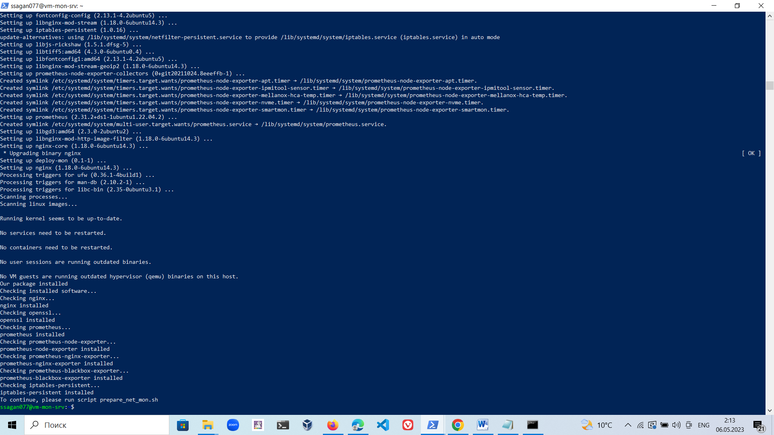

1. Далее запускаем скрипт **prepare_net_mon.sh** для настройки правил файрвола:

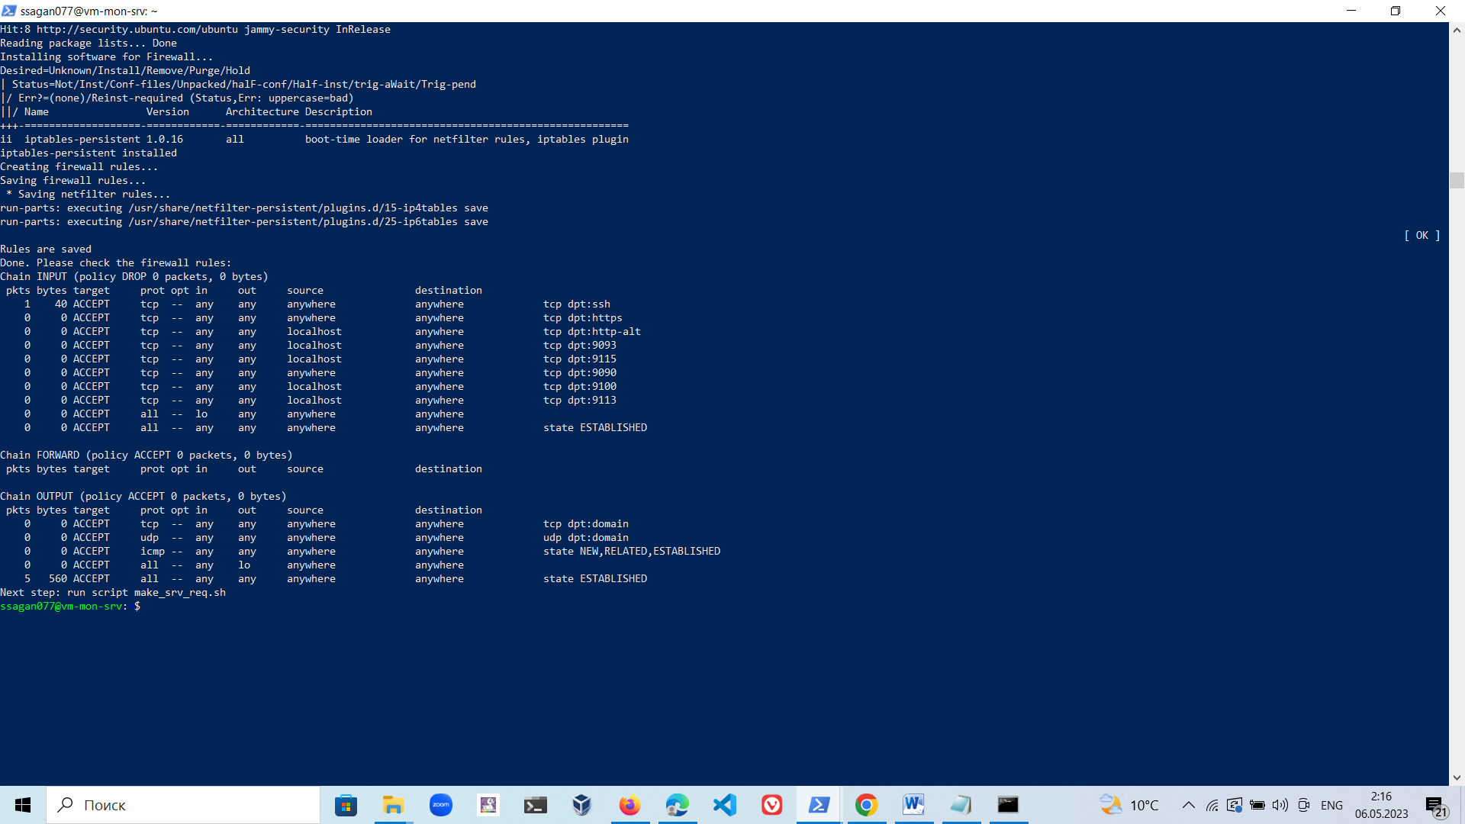

1. Следуя подсказке предыдущего скрипта, нам необходимо запустить на выполнение скрипт **make_srv_req.sh** для создания запроса на сертификат сервера и отправки в УЦ для подписи. Так как запрос в УЦ передается через 3-й сервер (vm-pckg-srv), сначала мы добавим наш публичный ключ в список доступа этого сервера. Запустим скрипт **copy_pub_key2pckg.sh** для копирования публичного ключа нашего пользователя. Готово:

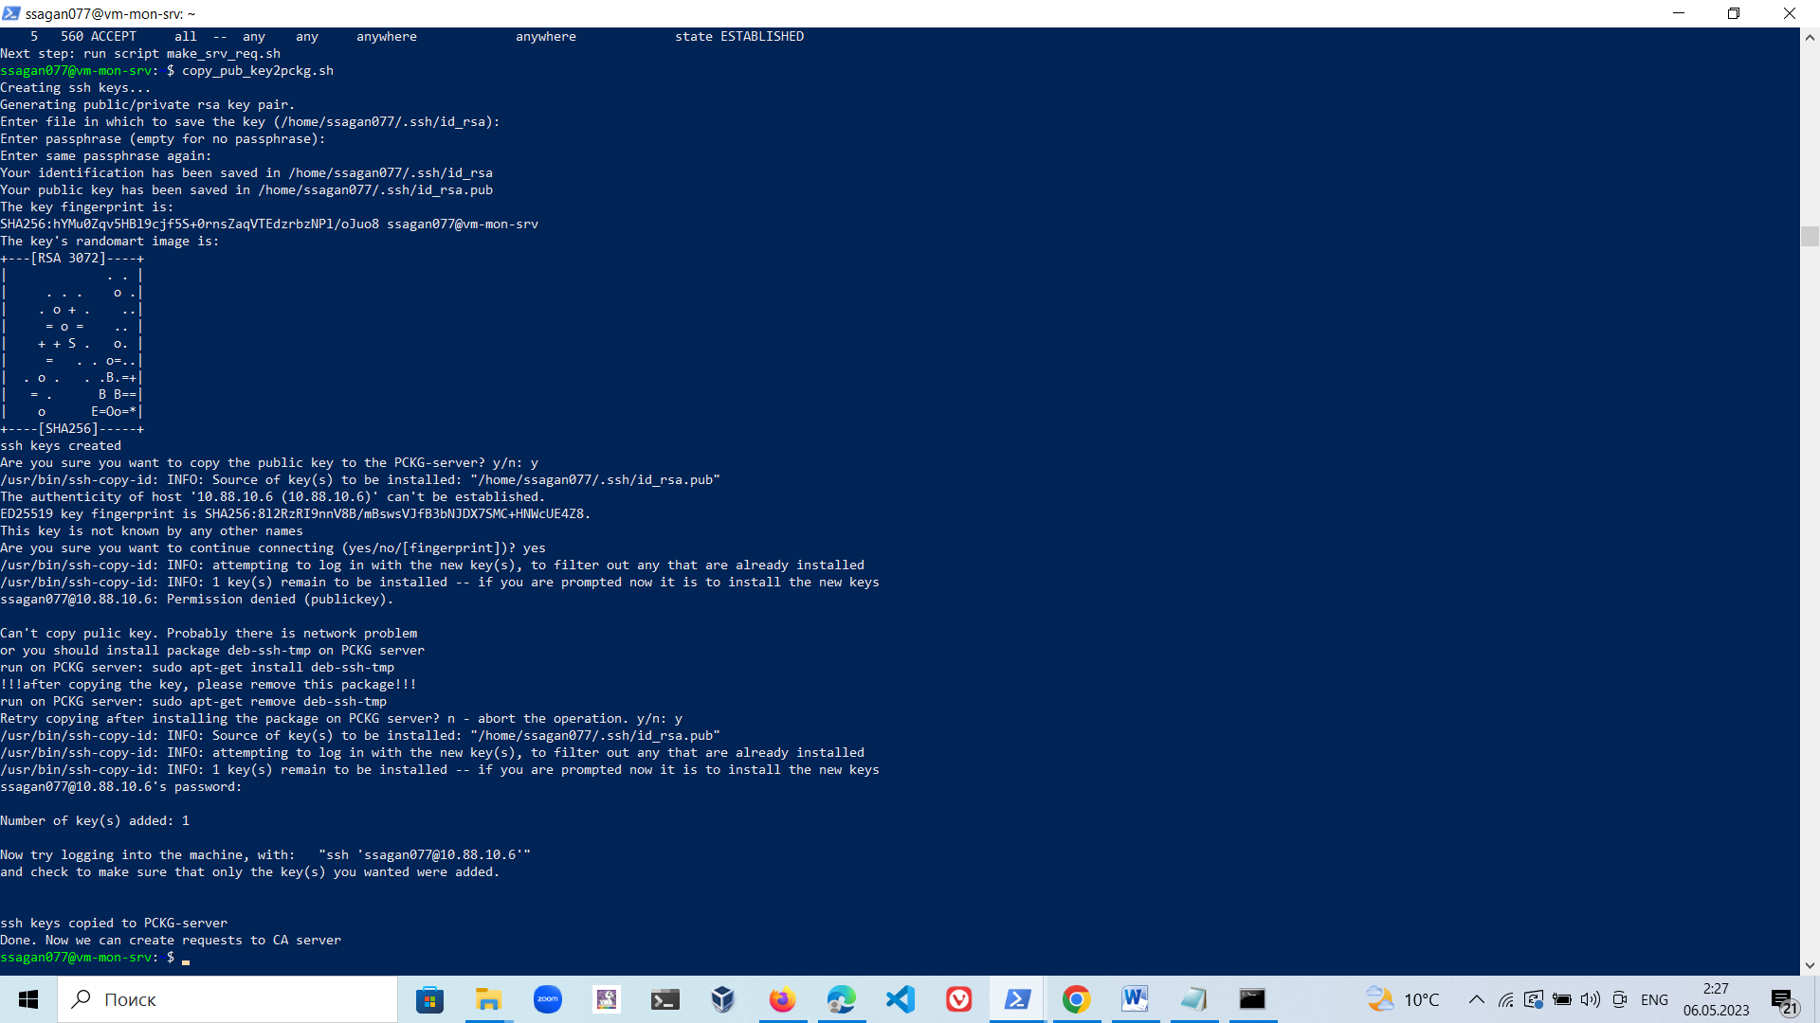

1. Теперь запускаем скрипт **make_srv_req.sh** для создания запроса на сертификат сервера и отправки в УЦ для подписи: 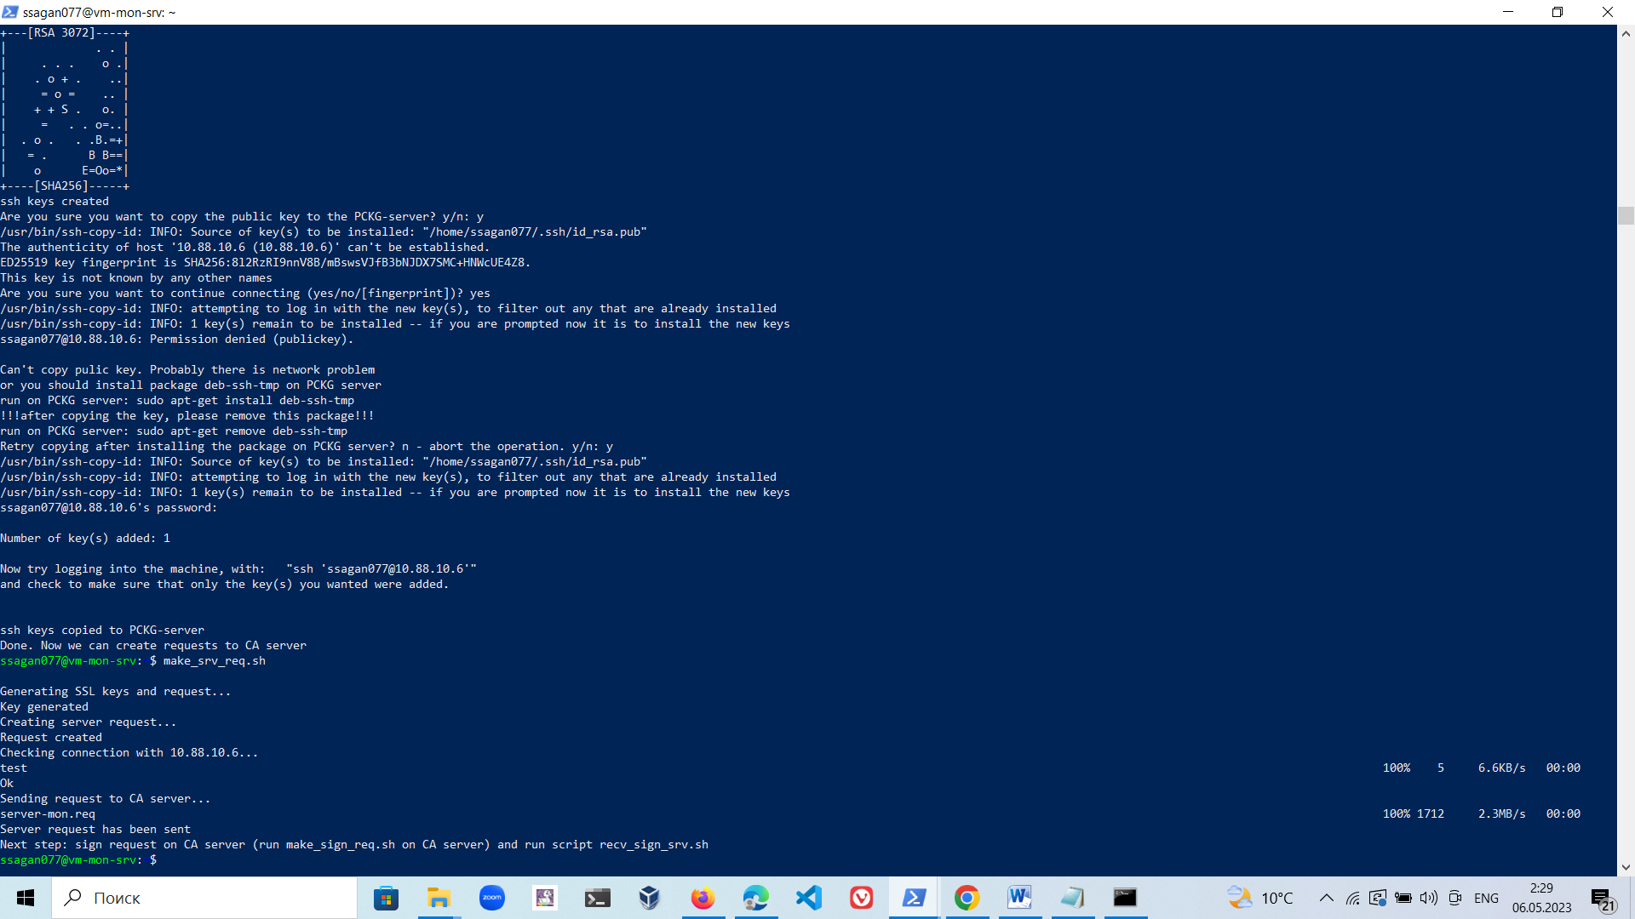
2. Следуя подсказке, подписываем сертификат в УЦ, используя скрипт **make_sign_req_all.sh**: 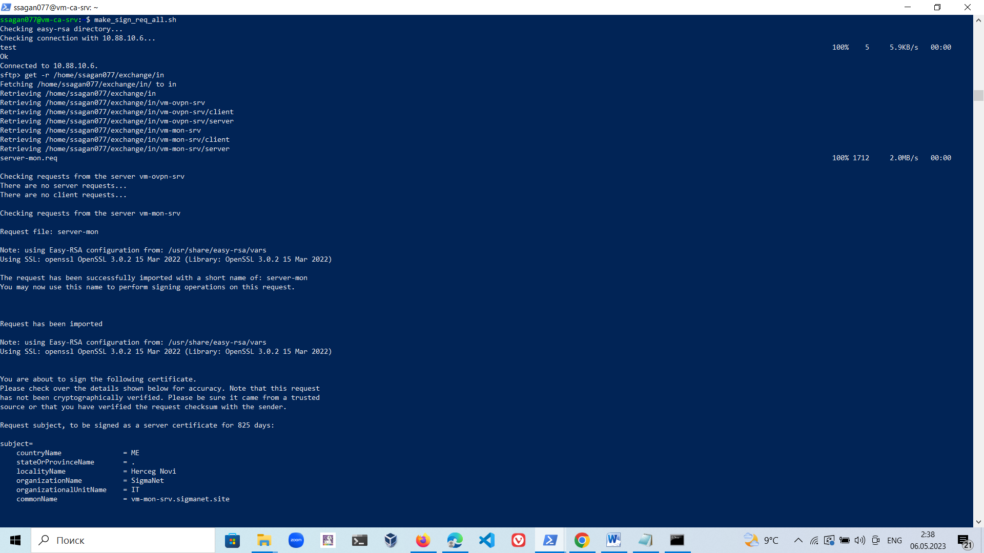 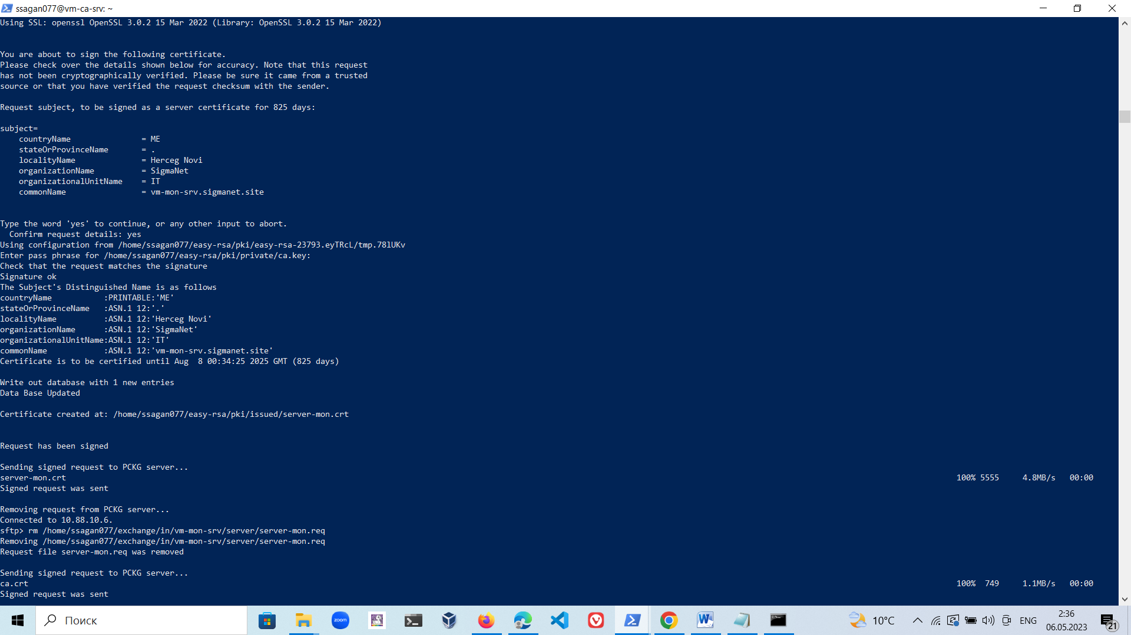Сертификат подписан Удостоверяющим центром и отправлен в директорию обмена на сервер

vm-pckg-srv. Для его получения и завершения настройки служб запускаем скрипт **recv_sign_srv.sh**: 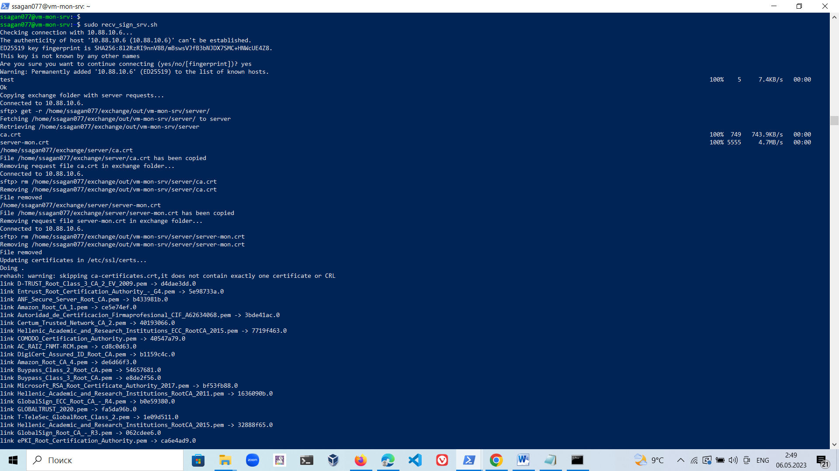

1. Скрипт отработал, все службы мониторинга запущены:

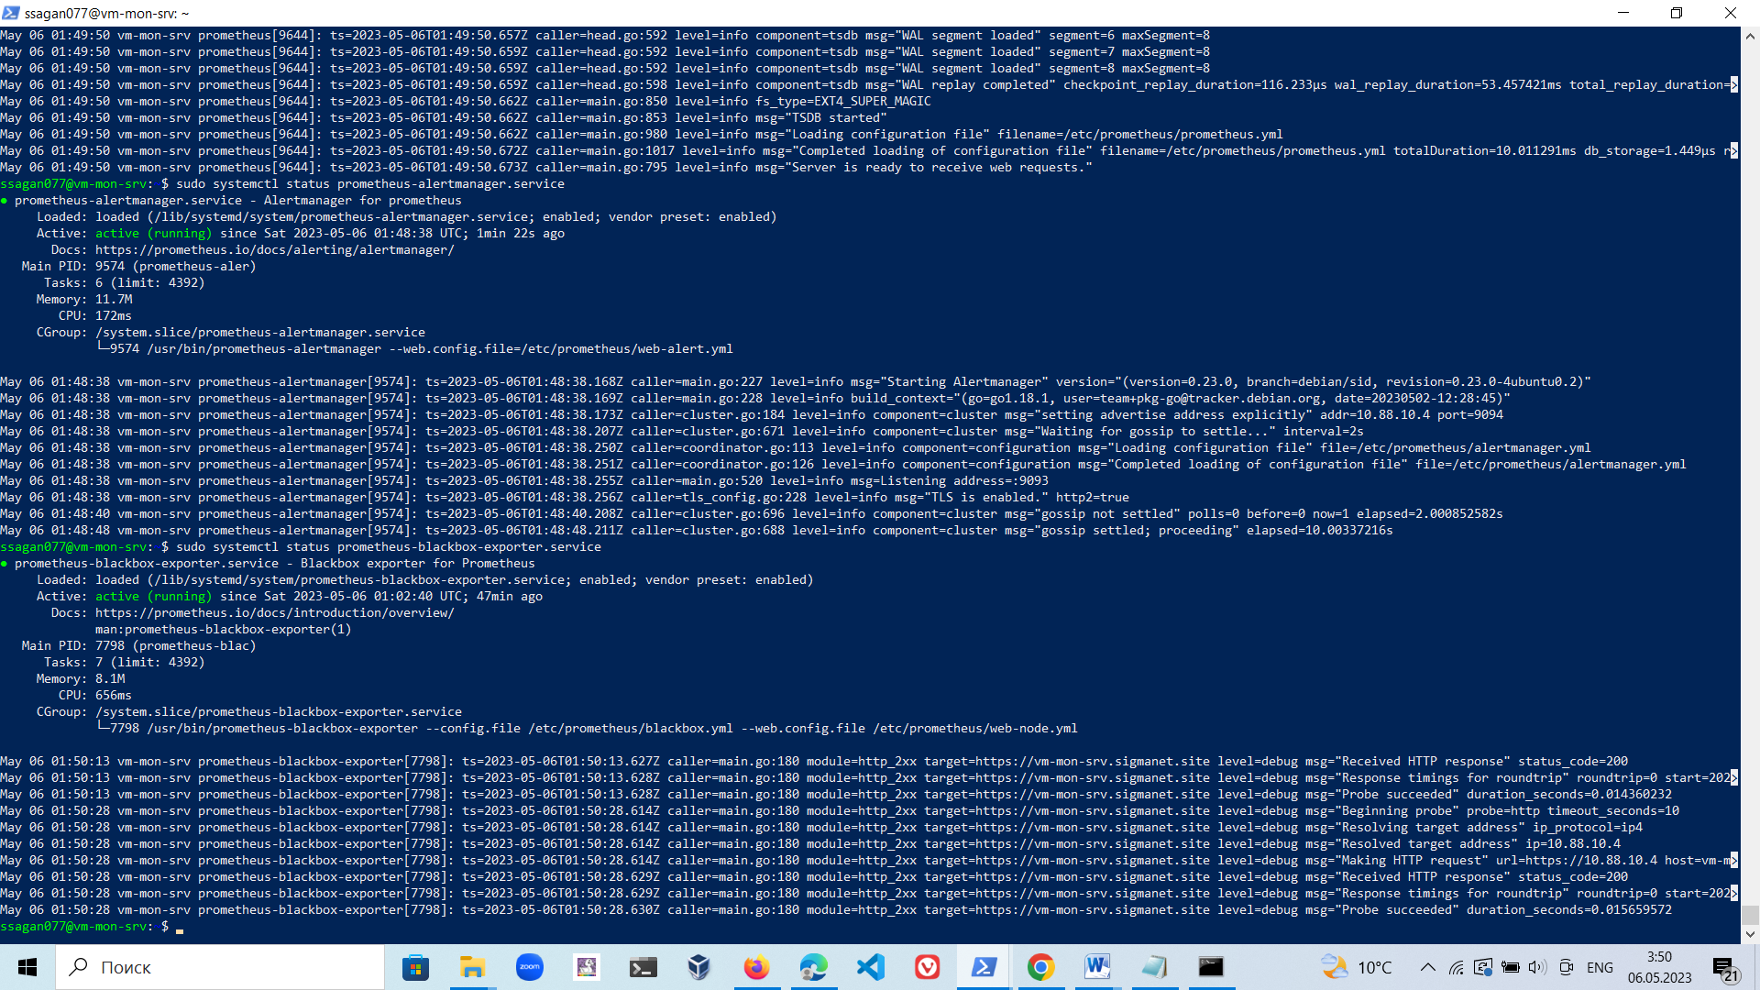

Открываем соответствующую ссылку в браузере:

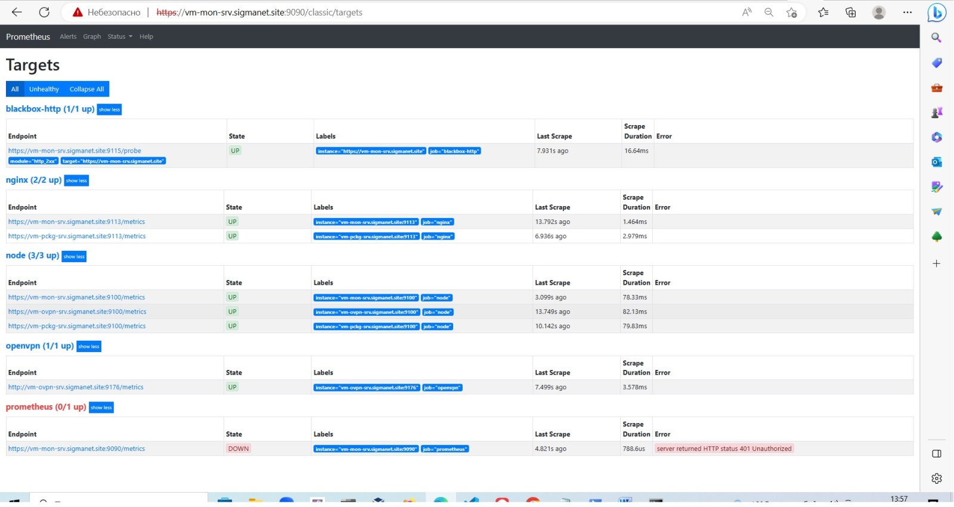

Проверяем, что базовая аутентификация работает при попытке войти на веб-интерфейс Prometheus, а также что все экпортеры (за исключением openvpn-exporter) используют TLS.

Убеждаемся, что все targets активны. Если нет, проверяем статус соответствующих служб, смотрим логи:

**sudo journalctl –xeu <service_name>**